PROPUESTA PARA LA PROGRAMACIÓN DE LA PRODUCCIÓN EN UN SISTEMA FLOW SHOP HÍBRIDO MEDIANTE ALGORITMO GENÉTICO EN UNA EMPRESA MANUFACTURERA DE GUANTES INDUSTRIALES

CARLOS ANDRES CORDOBA PORTILLA
LUISA GISSEL TAPUE PASTUZAN



UNIVERSIDAD DEL VALLE
FACULTAD DE INGENIERÍA
INGENIERÍA INDUSTRIAL
PALMIRA
2026
PROPUESTA PARA LA PROGRAMACIÓN DE LA PRODUCCIÓN EN UN SISTEMA FLOW SHOP HÍBRIDO MEDIANTE ALGORITMO GENÉTICO EN UNA EMPRESA MANUFACTURERA DE GUANTES INDUSTRIALES

CARLOS ANDRES CORDOBA PORTILLA
LUISA GISSEL TAPUE PASTUZAN

Proyecto de Grado presentado como requisito para optar al título de
Ingeniero Industrial

Director:
PhD. JULIO CÉSAR LONDOÑO ORTEGA

UNIVERSIDAD DEL VALLE
FACULTAD DE INGENIERÍA
INGENIERÍA INDUSTRIAL
PALMIRA
2026

INTRODUCCIÓN

PLANTEAMIENTO DE PROBLEMA

La programación de la producción surge como un proceso fundamental de la gestión de operaciones a través de la toma de decisiones (Haq et al., 2010). Mousavi et al. (2013) la describen como la asignación de recursos para realizar un conjunto de trabajos durante un tiempo determinado con el fin de optimizar uno o varios objetivos. En entornos de manufactura, una adecuada programación de la producción es crucial para mejorar los indicadores de eficiencia asegurando la competitividad de las organizaciones (Ponnambalam et al. 2001).
Entre los sistemas de producción existentes, el Flow Shop híbrido se caracteriza por ser una generalización del Flow Shop clásico, donde todos los trabajos fluyen a través de la misma secuencia de etapas de procesamiento, pero con la particularidad de que al menos una de las etapas cuenta con múltiples máquinas paralelas (Khalouli et al., 2010; Pinedo, 2012; López Vargas, 2013), es decir, un conjunto de trabajos puede seguir la misma ruta de procesamiento pero cada uno de ellos puede ser asignado a una máquina diferente dentro de la misma etapa. Este tipo de sistema es significativamente más complejo, incluso en su versión más simple de dos etapas (Gupta, 1988), porque combina la decisión de secuenciación con la de asignación, y es común en diversas industrias, ya que aumenta la capacidad y flexibilidad del sistema (Allahverdi et al., 2008; Ribas et al., 2010), lo que implica que el esfuerzo computacional para encontrar una solución satisfactoria crece exponencialmente conforme aumenta el tamaño del problema (Haq et al., 2010).
Un ejemplo de estos sistemas de producción ocurre en una Pyme industrial del sector de la transformación de cuero para la elaboración de elementos de protección personal, ofrece en su catálogo una amplia gama de productos categorizados en dos familias, que incluye guantes en carnaza y guantes en vaqueta, aunque algunos de los productos cuentan con características propias de su entorno de aplicación y acorde a los requerimientos del cliente, el proceso de producción comparte las mismas etapas de procesamiento. El sistema de producción de la empresa consta de 4 etapas clave, Troquelado, ensamblaje, costura, volteado donde se identifica un flujo de procesamiento continuo y la existencia de máquinas paralelas idénticas en varias de sus etapas, lo que introduce la necesidad de tomar decisiones en la asignación y secuenciación de un conjunto de tareas a determinadas máquinas como lo determina Ribas et al., (2010). Entre las etapas se encuentra que el porcentaje de utilización de la capacidad instalada en el proceso de troquelado es del 60%, además de presentarse sólo un aprovechamiento del 80% de la capacidad en el proceso de costura.
El entorno productivo opera bajo una estrategia de producción Bajo Pedido MTO (por sus iniciales en inglés Make to order), que se caracteriza por una fuerte dependencia de la demanda real, a diferencia de los sistemas de producción para Stock MTS (por sus iniciales en inglés Make to stock), donde la demanda se anticipa y se fabrican productos estandarizados. En este entorno se deben considerar algunos principios que van desde la disponibilidad de materiales, la capacidad de los recursos y las fechas de entrega, es decir, las decisiones a tomar deben estar en función tanto de las capacidades del sistema productivo como de las necesidades del cliente obedeciendo a los tiempos establecidos. Además, en un entorno Flow shop hibrido el número de combinaciones posibles es muy amplio, donde debe decidirse en qué orden se programan los trabajos, en qué máquinas, y si se pueden realizar simultáneamente o no. Los resultados de una programación empírica respecto al cumplimiento de los objetivos pueden mostrar: trabajos retrasados donde un trabajo tardío puede implicar penalizaciones y la pérdida del cliente (Pinedo, 2012); trabajos adelantados; recursos ociosos que pueden generar cuellos de botella; altos inventarios y flujos lentos.
En este caso en particular, las decisiones sobre la secuenciación y priorización de los trabajos se toman de manera empírica, generalmente mediante estrategias basadas en FIFO. Esta situación ha provocado un incumplimiento del 45% en las fechas de entrega, mientras que en el 10% de las ocasiones se presentan adelantos, esto puede explicarse como una priorización deficiente de los trabajos que requieren de la utilización de los recursos disponibles. Por lo tanto, es importante desarrollar una metodología de programación que reduzca la tasa de incumplimiento respecto a las fechas de entrega. Por esta razón, el criterio de desempeño seleccionado es la minimización de la tardanza total (Total tardiness), una medida de desempeño que Behnamian et at (2010) define como el tiempo que un trabajo excede su fecha de entrega.
Para abordar y resolver el problema de programación y a falta de una metodología determinante que permita cumplir con las fechas de entrega y responder con agilidad a las demandas del mercado, se propone una metaheurística basada en población como lo es el algoritmo genético. Este ha demostrado tener superioridad en la calidad de las soluciones frente al desempeño de otros métodos heurísticos y metaheurísticos, siendo una de las herramientas más utilizadas para abordar problemas complejos como el problema de programación Flow shop híbrido, esto es debido a su capacidad exploratoria de búsqueda en el espacio de soluciones que tiene como finalidad encontrar resultados de alta calidad o cercanas al óptimo en tiempos razonables (López-Vargas & Arango-Marín, 2015; Gallego et al., 2006).
Finalmente, las elevadas tasas por el no cumplimiento en las fechas de entrega se han identificado como consecuencia de la falta de una metodología determinante para la programación de la producción en un entorno Flow Shop Híbrido, resu1ltando en la posible pérdida de confianza de los clientes y su valor en el mercado. Ante esta situación, se plantea la siguiente pregunta de investigación: ¿Cómo el uso de un algoritmo genético para la programación de la producción en un Flow Shop Híbrido puede minimizar la tardanza total en una Pyme industrial?

OBJETIVOS

OBJETIVO GENERAL
Proponer un modelo para la programación de producción en un Flow shop híbrido mediante un algoritmo genético que minimice la tardanza total.

Objetivos específicos
- Caracterizar el sistema de producción Flow Shop híbrido de manera que sea posible comprender sus limitaciones y restricciones.
- Construir un modelo matemático definiendo los operadores adecuados para representar y resolver el problema de programación en el entorno de producción Flow shop híbrido.
- Evaluar la calidad de las soluciones obtenidas basadas en los indicadores evaluados mediante la comparación del desempeño del modelo propuesto respecto al sistema de programación actual.

Revisión bibliográfica

Marco teórico
    - Programación de la producción
La programación de la producción por lo general se describe como la asignación de recursos a un conjunto de tareas con el objeto de garantizar la finalización de estas en un tiempo razonable relacionando el alcance de uno o más objetivos (Haq et al., 2010). En este contexto económico y productivo, una programación eficaz es fundamental para asegurar la competitividad, ya que busca reducir costos y tiempos de procesamiento, maximizar la utilización de recursos, cumplir con los plazos de entrega y responder con agilidad a las demandas del mercado (López, 2013). Por otro lado, Flórez et al., (2014) asegura que la programación incide en la asignación de recursos a las diferentes tareas que deben desarrollarse en un entorno de producción durante un periodo determinado.
    - Flow shop hibrido
A diferencia del Flow Shop clásico donde los trabajos siguen la misma secuencia de procesamiento a través de un grupo de máquinas ordenadas secuencialmente y donde cada etapa cuenta con solo una máquina disponible, el Flow Shop Híbrido (HFS, por sus iniciales en inglés) puede ser visto como una conceptualización de dos problemas de programación en particular: El problema de programación de máquinas paralelas (PMS) y el problema de programación de taller de flujo (FSS) (Ribas et al., 2010). En un sistema HFS un conjunto de trabajos j es procesado en $k≥2$ etapas de procesamiento donde al menos una de las etapas cuenta con M_{k} máquinas paralelas, a su vez clasificadas en tres tipos según la relación entre los tiempos de procesamiento de los trabajos y las maquinas:
- Máquinas paralelas idénticas: cada trabajo j requiere el mismo tiempo de procesamiento p_{j} en cualquier máquina, es decir, todas las máquinas tienen la misma velocidad.
- Máquinas paralelas uniformes: cada máquina i tiene una velocidad s_{i} distinta, por lo que el tiempo de procesamiento del trabajo j en la máquina i se calcula como p_{j} / s_{i}
- Máquinas no relacionadas: el tiempo de procesamiento del trabajo j en la máquina i es un valor arbitrario p_{ij}, dependiente tanto del trabajo como de la máquina. (Lenstra & Vakhania, 2023)

En un sistema HFS la decisión se enfoca en determinar el orden en el que los trabajos serán procesados y en la asignación de cada trabajo en las diferentes máquinas de cada etapa. Lo que ha dado lugar a la coexistencia de varias máquinas es la necesidad de aumentar la capacidad, equilibrar las capacidades de las etapas, o puede deberse al aumento de la demanda de productos personalizados. (Ribas et al., 2010).
    - Notación de Graham para la caracterización del sistema
Los problemas de programación se describen con la notación de tres campos α | β | γ propuesta por Graham et al. (1979). Donde α describe el entorno de máquinas, β las características y restricciones del proceso, y γ el criterio de desempeño.
    - Estrategia de fabricación bajo pedido
En un entorno de fabricación Bajo Pedido (MTO por sus iniciales en inglés) caracterizado por la fabricación de productos en volúmenes reducidos de acuerdo con los requerimientos del cliente, las órdenes que se liberan deben de interpretarse como trabajos con fechas de vencimiento asociadas (Due Dates, en inglés), donde el objetivo principal en los procesos de planificación y programación es adherirse a estas fechas de entrega comprometidas (Pinedo, 2012).
Algunas de las características de la producción bajo pedido suelen orientarse a productos no estandarizados o personalizados y a la reducción de los niveles de inventario (Jiang & Wu, 2021). Sin embargo, aunque el entorno ofrece flexibilidad para adaptarse a cambios en la demanda, tiene que afrontar la perdida por pedidos retrasados y la programación de la producción se hace más compleja (cita).
    - Criterio de desempeño
En entornos productivos con fuerte orientación al cumplimiento de entregas, los criterios asociados a fechas de vencimiento adquieren una relevancia importante, porque el desempeño no se juzga solo por el flujo o la utilización, sino también por el grado de cumplimiento de plazos limite o fechas de entrega (Schäfer et al., 2016).
Es por esto por lo que, la elección del criterio de desempeño debe responder al objetivo del estudio y las características del sistema. Para medir el rendimiento efectivo del sistema en relación con el cumplimiento, existen diversas medidas de desempeño relevantes. En particular, Pinedo (2012) demuestra que al minimizar la suma de las tardanzas $(\sum{T_{j})}$ se previene de manera efectiva que cualquier pedido individual sufra un retraso desproporcionado, balanceando el flujo de órdenes.
    - Métodos de solución
Los métodos de solución en problemas de programación HFS pueden agruparse de manera general en enfoques exactos, heurísticos y metaheurísticos. Los métodos exactos, como los modelos de programación lineal entera mixta, permiten obtener soluciones óptimas o cotas de referencia en instancias pequeñas, pero su aplicabilidad es limitada a medida que aumenta el número de trabajos, etapas y restricciones del sistema (Haq et al., 2010). Mientras que los métodos heurísticos son procedimientos de búsqueda basados en reglas.
Sin embargo, a medida que los entornos industriales evolucionan, aumentan también sus niveles de complejidad, escalas y restricciones lo que vuelve menos eficaces los métodos tradicionales de programación y secuenciación frente a los requerimientos actuales (Zhang et al., 2025). En este contexto la literatura asegura que los enfoques tradicionales, incluidos modelos matemáticos aplicados a instancias muy grandes y heurísticas convencionales, presentan limitaciones en la calidad de las soluciones, tiempo de procesamiento de la solución o escala alcanzable (Guzman et al., 2022)
    - Algoritmo Genético como Método de solución
El Algoritmo Genético AG es una de las heurísticas evolutivas basadas en poblaciones más populares, presentada por Holland (1992). Los AG simulan computacionalmente los mecanismos de la selección natural y la evolución biológica, inicia con un conjunto de soluciones candidatas denominado población inicial, están son sometidas a un proceso iterativo de evaluación y se seleccionan los individuos, llamados cromosomas, más aptos para dar origen a nuevos cromosomas y consecuentemente a nuevas poblaciones (Espitia Méndez & Mendoza Rojas, 2021).
Durante la etapa evolutiva, los individuos con mejores valores de aptitud se seleccionan como padres según su rango y distancia de hacinamiento. Dadas dos soluciones parentales, se pueden producir dos mejores soluciones descendientes mediante la transformación de su información genética, generalmente utilizando operadores como el cruce y la mutación. El proceso evolutivo se detiene cuando se cumple un criterio de parada predefinido alcanzando soluciones de alta calidad (Gong et al., 2020).

ESTADO DEL ARTE
En la investigación de operaciones y la gestión de la producción actual, la programación de la producción en entornos de taller del tipo Flexible Flow Shop (FFS) o Flow Shop Hibrido (HFS) es considerada como un problema combinatorio complejo conocido generalmente como No Polinomial – Duro (NP-hard) (Luo J. & El Baz D. 2019). De acuerdo con un estudio realizado por Lee y Loong (2019) en sus revisiones sistemáticas sobre métodos de solución en entornos de producción FFS aproximadamente el 70% de las metaheurísticas aplicadas corresponden al uso de algoritmos genéticos como métodos de solución, esto en gran medida a su robustes, flexibilidad y capacidad de obtener buenas soluciones en espacios de búsqueda de gran escala.
Con el fin de superar las limitaciones de la producción por lotes convencionales donde los trabajos se tratan como lotes indivisibles que retrasa de esta manera el flujo entre etapas. La literatura se ha inclinado por técnicas poco convencionales como Lot streaming (Li et. Al. 2020), esta técnica permite dividir los lotes de trabajo en sublotes más pequeños que son transferidos e ingresan a las etapas subsecuentes de forma asolapada, logrando reducciones sustanciales en tiempo de fabricación (makespan), tiempo de ciclo y el inventario en proceso (WIP, por sus iniciales en inglés) (Rooyani 2022).
En el análisis sobre la división de sublotes la literatura reciente clasifica el lot streaming en tres categorías principales: sublotes iguales, sublotes consistentes y sublotes variables (Yilmas 2022). Si bien los sublotes variables permiten modificar la cantidad y el tamaño de los sublotes de una etapa a otra maximizando la flexibilidad y utilización de la capacidad instalada, esta genera una complejidad logística y dificulta su implementación en talleres reales (Yilmas 2022), por su parte los sublotes iguales imponen un tamaño idéntico y rígido para todos los sublotes lo que deriva en un mayor tiempo de procesamiento. Ante este panorama, los sublotes consistentes, en los que los sublotes de un mismo lote pueden tener tamaños distintos entre sí, pero cada uno conserva su tamaño en todas las etapas del proceso, se han consolidado como una alternativa intermedia entre la rigidez de los sublotes iguales y la complejidad de los sublotes variables (Yilmas 2022, zhang 2022). A través de evaluaciones computacionales exhaustivas (Yilmas 2022) demostraron que la estrategia de sublotes consistentes superan hasta en un 60% la calidad de respuesta (makespan) si se compara con los esquemas de sublotes iguales combinados con técnicas Heijunka de nivelación de producción (Yilmas2022).
Por otra parte, investigaciones como las de Zhanga et al. (2021) y Lu et al. (2023) prueban que permitir que los sublotes se inter mezclen (intermingling) entre máquinas paralelas e implementar la regla de prioridad por sublotes (sublot preempion priorizando aquellos lotes cuyo primer sublote culmina antes en la etapa previa) maximiza las ventajas operativas del lot streaming al incrementar la utilización de la maquinaria y reducir los tiempos de inactividad.
La incorporación de lot streaming con sublotes consistentes en entornos HFS requiere resolver de manera simultánea tres decisiones clave, la secuencia global de producción de los lotes, la asignación de máquinas paralelas en cada etapa y la división de los sublotes (Li 2020, Zhu 2024). En cuanto a las métricas de rendimiento y la función objetivo, las investigaciones en HFS con fraccionamiento de lotes ha pasado gradualmente desde la optimización mono criterio del makespan hacia enfoques multiobjetivo enfocados en el cumplimiento de los compromisos de entrega con los clientes (Li 2020, Zhu 2024). El no cumplimiento de las fechas de entrega acordadas genera penalizaciones por tardanza acumulada y desviación respecto a la fecha limitación (Due Time Deviation), comprometiendo la viabilidad en esquemas de fabricación bajo pedido MTO (Make To Order) (Li 2020).

DESARROLLO METODOLÓGICO

Este capítulo presenta el desarrollo del trabajo, organizado en tres fases que corresponden a los tres objetivos específicos. Su propósito es dar respuesta a la pregunta de investigación, es decir, establecer cómo un algoritmo genético para la programación de la producción en un Flow Shop híbrido puede minimizar la tardanza total en la empresa caso de estudio.
El caso de estudio es una empresa que fabrica guantes de cuero de carnaza y de vaqueta bajo pedido, en un proceso de cuatro etapas con máquinas en paralelo, y que entrega con retraso cerca del 45 % de sus órdenes. El desarrollo se basa en su información: los tiempos estándar de cada referencia en cada máquina, obtenidos mediante un estudio de tiempos; el calendario laboral, y un escenario de diez órdenes de trabajo con sus cantidades, fechas de liberación y fechas de entrega, que se usa para implementar y evaluar el modelo. El capítulo se organiza así:
- Caracterización del sistema Flow Shop híbrido (primer objetivo). Describe las etapas del proceso, las máquinas y su clasificación, los tiempos de procesamiento, las órdenes de trabajo y la carga de cada etapa frente a su capacidad; con esta información se establecen las restricciones y los supuestos del problema y se clasifica en la notación de tres campos.
- Construcción del modelo matemático y del algoritmo genético (segundo objetivo). Formula el modelo de programación lineal entera mixta, diseña el algoritmo genético, calibra sus parámetros mediante diseño de experimentos y presenta la programación obtenida para el caso de estudio.
- Evaluación del modelo propuesto frente al sistema actual (tercer objetivo). Representa el sistema de programación actual, lo contrasta con su desempeño histórico y compara ambos sistemas mediante indicadores de desempeño, en el caso de estudio y en escenarios de mayor exigencia.

Caracterización del sistema Flow Shop hibrido
El sistema comprende cuatro etapas de transformación de cuero hacia el producto terminado: troquelado, ensamble, costura y volteado. Todas las referencias siguen la misma secuencia de etapas, de modo que el flujo de materiales es unidireccional. Las cuatro etapas centrales del proceso se describen a continuación:
- Trazado y troquelado: antes del corte mecanizado, el auxiliar de planta transporta las pieles de la zona de bodega a la zona de troquelado donde un operario realiza un trazado manual para optimizar la disposición de los moldes sobre las pieles de cuero. El operario utiliza plantillas o moldes que corresponden a cada pieza y mediante el uso de una prensa hidráulica ejerce presión sobre los moldes (troqueles) produciendo cortes limpios y precisos.
- Ensamblaje: el proceso de ensamble es la etapa central del proceso productivo y la que le da un mayor valor agregado al producto ya que en esta etapa se ensamblan todas las piezas cortadas para formar el guante completo mediante costuras industriales.
- Costura: el proceso de costura asegura la unión de la palma y el dorso de la mano, así como la incorporación de un sistema de velcro. La costura se realiza desde la base del meñique hasta la base del pulgar, pasando por el contorno de la muñeca, asegurando una unión uniforme.
- Volteado: Con ayuda de una base metálica y una herramienta manual, el operario invierte el guante para que la cara de uso del cuero quede expuesta al exterior, lo que le da su configuración funcional definitiva.
El sistema del caso de estudio comprende principalmente estas cuatro etapas, pues en ellas las ordenes compiten por recursos compartidos y sobre ellas se toman las decisiones de secuenciación y asignación. Se excluyen tres elementos del proceso a modelar:
- La recepción y selección del cuero, porque se asume que el insumo está disponible al liberarse cada orden.
- El empaque, etiquetado y el despacho, por que ocurren una vez se ha terminado el producto y no compiten por los recursos de las etapas programadas.
- Los transportes entre áreas, por las distancias cortas y porque no agregan valor al producto.
Como todas las ordenes recorren las etapas en el mismo orden y cada etapa cuenta con varias máquinas en paralelo, el sistema corresponde a un Flow shop hibrido (Ruiz & Vásquez-Rodríguez, 2010). La Figura 1 presenta el sistema estudiado.
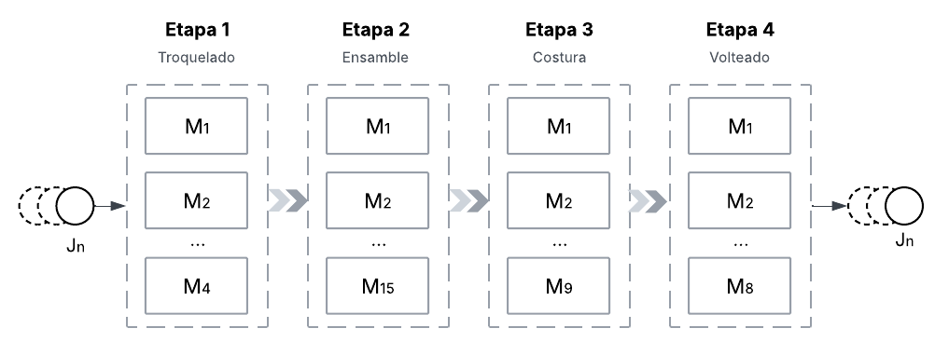
Figura 1. Representación de las etapas del sistema productivo.
En la empresa, las cuatro etapas del sistema disponen de máquinas paralelas, con un total de 36 puestos de trabajo, cada uno atendido por un operario. La Tabla 1 resume el número de máquinas, su identificación y su tipo en cada etapa.
Tabla 1. Distribución de las maquinas en el sistema
Etapa | Cantidad Maquinas | Identificación | Clasificación
1. Troquelado | 4 | M1-M4 | Idénticas
2. Ensamble | 15 | M5-M19 | No relacionadas
3. Costura | 9 | M20-M28 | Idénticas
4. Volteado | 8 | M29-M36 | Idénticas

Troquelado, ensamble, costura y volteado cuentan con máquinas paralelas idénticas, es decir, un trabajo requiere el mismo tiempo de procesamiento en cualquiera de las máquinas de la etapa. Ensamble, en cambio, tiene tres grupos de máquinas con velocidades de procesamiento distintas: M5 a M11 (7 máquinas) les toma más tiempo procesar cada unidad, M12 a M15 (4 máquinas) y M16 a M19 (4 máquinas), las más rápidas. La diferencia entre la velocidad mínima y máxima oscila entre 8,9% y 9,9% según la referencia. Como esa proporción no es constante, las máquinas en esta etapa se clasifican como no relacionadas, donde el tiempo de procesamiento depende tanto del trabajo j, como de la máquina M_{k}.
El portafolio de productos comprende siete referencias agrupadas en dos familias: guantes de carnaza y guantes de vaqueta. Aunque las referencias difieren en sus características según el uso y los requerimientos del cliente, todas comparten la misma ruta de procesamiento, por lo que no existen restricciones de elegibilidad entre productos y máquinas.
Los tiempos de procesamiento se obtuvieron mediante un estudio de tiempos, donde para cada etapa y cada referencia, la medición inició cuando se procesaba el primer par y terminó al completar la docena. En cada caso, se tomaron cinco muestras representativas cuyo promedio corresponde al tiempo observado. La Tabla 2 presenta los tiempos resultantes, expresados en minutos por docena. Para ensamble se indica el rango entre el grupo de máquinas con tiempo de procesamiento más rápido y el más lento.
Tabla 2. Tiempo de procesamiento por producto y etapa
Producto | Familia | Tiempos de procesamiento
Producto | Familia | Troquelado | Ensamble | Costura | Volteado | Total
C01 | Carnaza | 21,27 | 48,79 – 53,12 | 38,07 | 15,07 | 123,20
C02 | Carnaza | 21,27 | 48,98 – 53,36 | 38,56 | 15,07 | 123,88
C03 | Carnaza | 22,34 | 49,54 – 54,43 | 38,95 | 15,11 | 125,94
C04 | Carnaza | 23,42 | 51,61 – 56,71 | 41,74 | 15,11 | 131,88
V01 | Vaqueta | 20,18 | 49,95 – 51,58 | 36,87 | 15,07 | 119,07
V02 | Vaqueta | 20,18 | 48,21 – 52,97 | 37,23 | 15,07 | 120,69
V03 | Vaqueta | 20,32 | 49,35 – 54,22 | 39,42 | 15,07 | 124,26

Una docena requiere entre 119 y 132 min de trabajo, según la referencia y ensamble concentra cerca del 40% de ese tiempo. Adicionalmente, en troquelado cada cambio de referencia en una máquina exige un tiempo de alistamiento de 4,98 min, asociado al cambio de troquel. En ensamble, costura y volteado el cambio de referencia no requiere alistamiento.
Para efectos de la programación, el tiempo se mide en hora laborables acumuladas desde le inicio del horizonte, así la liberación de cada orden r_{j} corresponde a las horas acumuladas al inicio de su día de liberación y su fecha de entrega d_{j} a las horas al final del día de entrega.
Las ordenes se liberan durante las tres primeras semanas y sus fechas de entrega se distribuyen entre la semana 9 y la semana 16, entonces el horizonte de planeación se extiende hasta la última fecha de entrega, es decir, 611 horas laborables, que equivalen a 16 semanas calendario. La Tabla 3 presenta las diez órdenes del escenario del caso de estudio que se utiliza para implementar y evaluar el modelo. No representa una situación general de la empresa, sino un conjunto específico de órdenes; para cada una se indica su ventana de tiempo, definida como la diferencia entre su fecha de entrega y su fecha de liberación.
Tabla 3. Ordenes de trabajo, tiempo de liberación y finalización
Orden | Referencia | Cantidad de docenas | r_{j} (h) | d_{j} (h) | d_{j} – r_{j} (h)
J01 | C01 | 580 | 0 | 504 | 504
J02 | C01 | 624 | 0 | 462 | 462
J03 | C03 | 630 | 15 | 388 | 373
J04 | V01 | 660 | 42 | 458 | 416
J05 | C02 | 426 | 57 | 500 | 443
J06 | C01 | 768 | 57 | 611 | 554
J07 | V03 | 336 | 72 | 338 | 266
J08 | C02 | 486 | 84 | 492 | 408
J09 | C04 | 210 | 99 | 365 | 266
J10 | V02 | 522 | 119 | 580 | 461
Nota. r_{j}: liberación de la orden (instante a partir del cual puede iniciar su procesamiento); d_{j}: fecha de entrega comprometida; d_{j} – r_{j}: ventana de tiempo disponible para procesar la orden. Las tres columnas se expresan en h, horas laborables acumuladas desde el inicio del horizonte de planeación (04/05/2026), según el calendario laboral de la empresa.

Es posible notar que J06 es la orden de mayor tamaño, 768 docenas lo que representa cerca del 15% del volumen total, mientras que J09 solo tiene 210 docenas. Las ordenes con las entregas más tempranas, J07 y J09, se liberan en la segunda y tercera semana, por lo que disponen de las ventanas de tiempo más cortas del conjunto de trabajos. En contraste, las ordenes de mayor tamaño cuentan con ventanas más amplias, aunque no en proporción a su volumen: J09 dispone de 1,27 h por docena (266 h para 210 docenas), mientras que J06 dispone de 0,72 h por docena (554 h para 768 docenas).

Carga de trabajo frente a capacidad
Para establecer si los recursos del sistema son suficientes, se comparó la carga de trabajo de cada etapa con las horas disponibles. En troquelado, costura y volteado las máquinas son idénticas, de modo que la carga es el tiempo total de la etapa dividido entre el número de máquinas. En ensamble, donde las maquinas son no relacionadas, se usó la capacidad agregada de la etapa: la suma de los que procesa cada máquina a su propia velocidad. Para una referencia p, esa capacidad está dada por la ecuación (1):
 | $$R_{p}=\sum_{m=1}^{15}{\frac{60}{t_{p,m}}}$$ | (1)

Donde $t_{pm}$ es el tiempo estándar de la referencia p en la máquina m y R_{p} se expresa en docenas por hora. Este cálculo corresponde a la capacidad de una estación como suma de los ritmos de sus máquinas (Hopp & Spearman, 2011) y a la cota clásica del tiempo de terminación en máquinas paralelas de distinta velocidad (Pinedo, 2012). Representa entonces el tiempo mínimo que requiere la etapa si su carga se reparte de forma equilibrada entre sus máquinas. La Tabla 4 presenta los resultados.
Tabla 4. Carga de trabajo por etapa frente a capacidad
Etapa | Cantidad Máquinas | Carga total (h) | Carga por  máquina (h) | Ocupación
1. Troquelado | 4 | 1.850,3 | 426.6 | 75,7%
2. Ensamble | 15 | 4.497,9 | 299,9 | 49,1%
3. Costura | 9 | 3.342,6 | 371,4 | 60,8%
4. Volteado | 8 | 1.317,7 | 164,7 | 27,0%

Con los tiempos estándar, las cuatro etapas tienen capacidad para procesar todas las ordenes dentro del horizonte de tiempo disponible. Troquelado es la etapa más cargada: cada una de sus cuatro máquinas acumula 463 horas de trabajo, el 76% de la disponibilidad. Mientras que ensamble con el 49% de ocupación y volteado 27% presentan mayor holgura.
Expresado como ritmo de producción, terminar las 5.242 docenas en 611 horas exige procesar en promedio 8,6 docenas por hora. Troquelado, la etapa más ajustada puede procesar al menos 11,3 docenas por hora con sus cuatro máquinas. Por lo tanto, troquelado se denomina cuello de botella.

Restricciones y supuestos.
La fase de caracterización del sistema productivo permitió identificar las restricciones propias del sistema que debe satisfacer cualquier programa de producción factible. Estas condiciones se establecen a partir de la secuencia de operaciones, la disponibilidad de recursos y los compromisos de las ordenes de entrega.
- Todas las ordenes siguen la misma ruta en el mismo orden: troquelado, ensamble, costura y volteado.
- Cada etapa dispone de varias máquinas dispuestas en paralelo, las etapas de troquelado, costura y volteado disponen de máquinas paralelas idénticas mientras que por su parte ensamble dispone de máquinas paralelas no relacionadas donde los tiempos de procesamiento son diferentes.
- Cada máquina puede procesar una sola operación a la vez, donde no se permite la superposición de operaciones en una misma máquina.
- Cada sublote debe completar el procesamiento en una etapa antes de iniciar su procesamiento en la etapa siguiente.
- Ningún sublote puede iniciar el procesamiento antes del instante de liberación de la orden a la que pertenece.
- Cada orden tiene una fecha de entrega comprometida utilizada para calcular la tardanza.
- En la etapa de troquelado, el cambio de referencia en una misma máquina requiere de un tiempo de alistamiento de 4.98 minutos para cambiar los modelos de corte de las piezas, este tiempo debe incorporarse en el cálculo del tiempo de ocupación de la maquina cuando se realice un cambio de trabajo.
- Al inicio del horizonte, cada máquina de troquelado requiere un alistamiento inicial (montaje del primer troquel) antes de procesar su primer sublote. Es una condición inicial del sistema.

Adicionalmente, se adoptan los siguientes supuestos encontrados habitualmente en la literatura especializada sobre Flow Shop hibrido. (Ribas et al., 2010).
- Los tiempos de procesamiento son determinísticos e iguales al tiempo estándar.
- En las etapas de ensamble, costura y volteado no se requiere de tiempo de alistamiento para el cambio de referencia.
- Los tiempos de transporte entre etapas son despreciables.
- La materia prima está disponible al liberarse cada orden.
- Todas las máquinas están disponibles al inicio del horizonte de planeación (t = 0): no hay sublotes de órdenes anteriores en proceso ni máquinas ocupadas, y las máquinas de troquelado parten sin troquel montado, por lo que su primer sublote requiere el alistamiento inicial. Este supuesto fija el estado inicial del sistema, pues el modelo programa las diez órdenes desde una planta libre. Si al momento de programar alguna máquina estuviera ocupada con trabajo anterior, el supuesto podría relajarse indicando el instante en que cada máquina queda libre, que el decodificador tomaría como su disponibilidad inicial en lugar de cero.
- Las máquinas y los operarios están disponibles durante todo el horizonte, no se consideran fallas, mantenimientos ni ausentismo.
- Una vez iniciado el procesamiento de una cantidad de trabajo en una máquina, este no se interrumpe.
- No existe límite de tiempo de espera entre etapa ni de inventario en proceso.
- La programación es determinística, las ordenes consideradas son conocidas al inicio de la planeación y no se incorporan nuevas órdenes durante el mismo.
Clasificación del problema de programación
Con base en las características descritas con anterioridad el problema se clasifica mediante la notación de tres campos α| β | γ, también conocida como notación de Graham.
Donde α describe el entorno de máquinas así: FH4 para describir un Flow Shop de 4 etapas con (P4, R15, P9, P8) que describe 4 máquinas paralelas idénticas en la primera etapa (P4), 15 máquinas paralelas no relacionadas en la segunda etapa (R15), 9 máquinas paralelas idénticas en la tercera etapa (P9), y 8 máquinas paralelas idénticas en la 4 etapa (P8).
En el campo β, $r_{j}$ y $d_{j}$ indican que cada orden tiene una fecha de liberación y una fecha de entrega y $s_{s∂}$ representa el alistamiento dependiente de la secuencia en la primera etapa, correspondiente al tiempo que conlleva cambiar de moldes para las diferentes ordenes de trabajo. En las otras etapas este tiempo es cero.
En γ, $\sum_{ }^{ }{T_{j}}$ indica que el criterio de desempeño es la tardanza total ya que esto permite abordar el problema de la alta tasa de incumplimiento (trabajos tardíos) en la empresa caso de estudio.

Construcción del modelo matemático
Esta fase da cumplimiento al segundo objetivo específico: construir un modelo matemático y definir los operadores adecuados para representar y resolver el problema de programación del Flow Shop híbrido. El desarrollo tiene dos componentes principales. El primero es un modelo de programación lineal entera mixta (MILP) que representa el problema y el segundo es un algoritmo genético (AG) que resuelve el problema. El modelo se verifica y valida en instancias reducidas, los parámetros del algoritmo se calibran mediante diseño de experimentos y, al final, se presenta la programación obtenida para las órdenes del caso de estudio.
    - Modelo matemático
El modelo se basa en la formulación con sublotes consistentes para Flow shop hibrido de Gürsoy Yılmaz y Yılmaz (2022) e incorpora las condiciones propias de la empresa: Fechas de liberación, alistamiento por cambio de referencia, máquinas no relacionadas, y minimización de la tardanza total. Cada orden se divide en sublotes que avanzan de forma independiente por las etapas (lot streaming), de modo que un sublote puede iniciar en la etapa siguiente mientras el resto de la orden sigue en la etapa anterior.
La división de sublotes está sujeta a las siguientes condiciones:
- Cada orden j se divide en un número fijo de sublotes B_{j}.
- Los tamaños de sublotes de una orden pueden ser distintos entre sí sin embargo cada sublote conserva su tamaño en las cuatro etapas.
- En cada etapa, un sublote se procesa por completo en una sola máquina.
- Un sublote pasa a la siguiente etapa en cuanto termina en la etapa actual.

- Dos sublotes consecutivos de la misma referencia en una máquina de troquelado no requiere de alistamiento.
- El modelo decide el tamaño de cada sublote, la máquina que lo procesa en cada etapa y el orden de los sublotes en cada máquina.

Conjuntos, parámetros y variables
Conjuntos e índices
$$j, j´ ∈ J$$ | Conjunto de órdenes de trabajo.
$$s ∈ S =\left\{1,…, \left|S\right|\right\}$$ | Conjunto de etapas de la ruta (s=1, Troquelado).
$$m ∈ M_{s}$$ | Conjunto de máquinas en la etapa s.
$$b ∈ \left\{1,…, B_{j}\right\}$$ | Conjunto de todos los sublotes de la orden j.
$$b´ ∈ \left\{1,…, B_{j´}\right\}$$ | Conjunto de todos los sublotes de la orden j´.
$$i,i´ ∈ N$$ | Conjunto de todos los sublotes; i= (j, b), i´= (j´, b´).
0 | Sublote que representa el inicio de la secuencia de una maquina

Parámetros
$$Q_{j}$$ | Cantidad de la orden j [Docenas]
$$p_{j}$$ | Referencia (código de producto) de la orden j
$$r_{j}$$ | Liberación de la orden j [horas], horas acumuladas al inicio del día de la fecha de liberación
$$d_{j}$$ | Fecha de entrega de la orden j [horas], horas acumuladas al final del día de entrega.
$$a_{jm}$$ | Tiempo de proceso por docena de la orden j en la maquina m [ h/docena]
$$q^{min}$$ | Tamaño mínimo del sublote [docenas] $\left(q^{min}=1\right)$.
$$\overline{B}$$ | Número máximo de sublotes por orden
$$B_{j}$$ | Número de sublotes de la orden $j: B_{j}=máx\left\{1,\min\left\{\overline{B}\left[\frac{Q_{j}}{q^{mín}}\right]\right\}\right\}$con $\overline{B }$=10^
$$σ$$ | Tiempo de alistamiento en troquelado: 4.98 min
$σ_{ii´}$ | Alistamiento en troquelado si i precede inmediatamente a i´ [h]: $σ_{ii´}$=$σ_{}$ si${ p}_{j}≠p_{j´}$ y 0 si no; $σ_{0i´}=σ$ (montaje inicial). $σ=\frac{4.98}{60 h}$en las etapas $≥2$no hay alistamiento
$$H$$ | Constante muy grande, mayor que el horizonte de planeación; se usa para desactivar las restricciones que no aplican.
El parámetro σ_{ii´} es el alistamiento en troquelado entre dos sublotes consecutivos de una misma máquina: vale σ = 4,98 min (0,083 h) cuando i e i´ son de referencias distintas y 0 cuando son de la misma referencia; por eso, entre sublotes de un mismo lote no hay alistamiento. La tarea 0 es ficticia: solo marca el inicio de la secuencia de cada máquina, no se procesa y no tiene alistamiento propio; σ_{0i´} corresponde al montaje inicial del primer sublote i´ que procesa la máquina. En ensamble, costura y volteado no hay alistamiento.

Variables de decisión
$$x_{jb}∈Z_{≥0}$$ | Tamaño del sublote b de la orden j, igual en todas las etapas.
$$y_{ism}∈\{0,1\}$$ | 1 si el sublote i se procesa en la maquina m de la etapa s.
$$z_{ii^{'}sm}∈\{0,1\}$$ | 1 si el sublote i precede inmediatamente al sublote $i^{'}$en la maquina m de la etapa s (i = 0: $i^{'}$es el primero de la maquina).
$$S_{is}, C_{is}≥0$$ | Inicio y terminación del sublote i en la etapa s.
$$T_{j}≥0$$ | Tardanza de la orden j.
$$C_{max}≥0$$ | Makespan.

Función objetivo
Objetivo lexicográfico: primero la tardanza total y entre soluciones con la misma tardanza, el menor makespan:
 | $$lex\min{ \left(\sum_{j ∈J}{T_{j} , C_{max} }\right)}$$ | (2)
Restricciones
Los sublotes de cada orden suman la cantidad del lote (3) y respetan el tamaño mínimo (4). En cada etapa, cada sublote se procesa en exactamente una máquina (5).
 | $$\sum_{b=1}^{B_{j}}{x_{jb}}=Q_{j}$$ | $$∀j∈J$$ | (3)
 | $$x_{jb}≥q^{min}$$ | $$∀j∈J b=1, . . . ,B_{j}$$ | (4)
 | $$\sum_{m∈M_{S}}{y_{ism }=1}$$ | $$∀i∈N, s∈S$$ | (5)

Tiempo de procesamiento
La restricción (6) establece que, si el sublote i = (j, b) se asigna a la máquina m de la etapa s, termina después de su tiempo de procesamiento en esa máquina, a_{jm}·x_{jb}. Para las demás máquinas (y_{ism} = 0) la restricción queda desactivada por la constante H: como H es un valor muy grande, mayor que el horizonte de planeación, la desigualdad se cumple siempre.

 | $$C_{is} ≥ S_{is}+a_{jm}x_{jb}-H(1-y_{ism})$$ | $$∀i=\left(j,b\right)∈N,s∈S,m∈M_{S}$$ | (6)

Liberación y precedencia entre etapas
Ningún sublote inicia antes de la liberación de su orden (7) y cada sublote inicia una etapa solo cuando terminó la anterior (8). La restricción (8) se aplica a cada sublote por separado: el sublote b pasa a la etapa siguiente sin esperar a los demás sublotes de su orden.
 | $$S_{i1}≥r_{j}$$ | $$∀i=(j,b)∈N$$ | (7)
 | $$S_{i,s+1}≥C_{is}$$ | $$∀i∈N, s=1, . . . , \left|S\right|-1$$ | (8)

Secuencia en cada máquina: Cada sublote asignado a una maquina tiene exactamente un antecesor inmediato y a lo sumo un sucesor (9) y (10), además, cada máquina tiene al menos un primer sublote (11):
 | $$\sum_{\begin{aligned}i∈N∪\left\{0\right\} \\ i≠i´\end{aligned}}{Z_{ii^{'}sm}=y_{i^{'}sm}}$$ | $$∀s∈S, m∈M_{s}, i^{'}∈N$$ | (9)
 | $$\sum_{\begin{aligned}i^{'}∈N \\ i´≠i\end{aligned}}{Z_{ii^{'}sm}≤ }y_{ism}$$ | $$∀s∈S, m∈M_{s}, i∈N$$ | (10)
 | $$\sum_{i^{'}∈N}{Z_{0i^{'}sm}≤ }1$$ | $$∀s∈S, m∈M_{s}$$ | (11)

No solapamiento y alistamientos
Si i precede inmediatamente a $i^{'}$, el sublote $i^{'}$empieza después de que termina i, más el alistamiento por cambio de referencia (12), el primer sublote de cada máquina de troquelado requiere el montaje inicial (13). En las etapas 2 a 4 no hay alistamiento y basta con que $i^{'}$ inicie después de que termina i (14). El alistamiento se cuenta desde que la máquina queda libre, por lo que se superpone con la espera del sublote.
 | $$S_{i^{'}1}≥C_{i1}+σ_{ii^{'}}-H(1-z_{ii^{'}1m})$$ | $$∀m∈M_{1}, i,i^{'}∈N, i≠i^{'}$$ | (12)
 | $$S_{i^{'}1}≥σ_{0i^{'}}z_{0i^{'}1m}$$ | $$∀m∈M_{1}, i^{'}∈N$$ | (13)
 | $$S_{i^{'}s}≥C_{is}-H(1-z_{ii^{'}sm})$$ | $$∀s≥2, m∈M_{s}, i,i^{'}∈N, i≠i^{'}$$ | (14)

Tardanza y makespan: la orden j termina cuando su último sublote sale de la última etapa (15) y (16)
 | $$T_{J}≥C_{\left(j,b\right),\left|S\right|}-d_{j}$$ | $$∀j∈J, b=1, . . . , B_{j}$$ | (15)
 | $$C_{max}≥C_{i,\left|S\right|}$$ | $$∀i∈N$$ | (16)

Dominio de las variables
 | $x_{jb}∈Z≥0$; | $y_{ism}, z_{ii^{'}sm}∈\{0,1\}$; | $$S_{is},C_{is},T_{j}, C_{max}≥0$$ | (17)

Tamaño del modelo y método de solución.
En este trabajo con las 10 órdenes divididas en $\overline{B}$ = 10 sublotes, se producen 100 sublotes que deben procesarse en 36 máquinas, de este modo el modelo tendría unas 363.600 variables binarias y cerca de 368.600 restricciones. Como la programación de un Flow Shop híbrido es NP-hard incluso en dos etapas (Gupta, 1988), un problema de este tamaño no se resuelve de forma exacta en un tiempo razonable por lo que en este trabajo se usa un algoritmo genético, uno de los métodos de solución más utilizados en la literatura sobre Flow Shop híbrido: cerca del 70 % de las metaheurísticas aplicadas a estos entornos corresponde a algoritmos genéticos (Lee & Loong, 2019).
    - Algoritmo genético
El algoritmo genético utilizado aquí se adapta del esquema de Gürsoy Yilmaz y Yilmaz (2022) para sublotes consistentes donde cada cromosoma codifica los tamaños de los sublotes y el orden en que se procesan (mediante las reglas de despacho: FIFO, EDD, SPT, LPT y CR), luego, un procedimiento de decodificación lo convierte en una programación factible y calcula su desempeño. El pseudocódigo del AG se presenta a continuación:
Algoritmo genético para el HFS con sublotes consistentes
Entrada: órdenes (Q, p, r, d), tiempos a(j,m), conjunto de máquinas de cada etapa M_{s}, Tamaño de la población (Np), probabilidad de cruce (pc), probabilidad de mutación (pm), máximo de generaciones (Gmáx) y límite de generaciones sin mejora (Gsm)
Salida: mejor programación encontrada
1 Evaluar reglas de despacho:FIFO, EDD, SPT, LPT y CR con sublotes iguales
2 P ← {cromosoma de la mejor regla} U {Np − 1 cromosomas aleatorios}
3 para cada c en P: Decodificar(c); f(c) ← (ΣT, Cmax)
▹ aptitud f(c): primero ΣT y, a igual ΣT, Cmax
4 mejor ← c de P con menor f; g ← 0; gsm ← 0
▹ g: generación actual; gsm: generaciones seguidas sin mejora
5 mientras g < Gmáx y gsm < Gsm hacer
6 P′ ← {c de P con menor f} ▹ elitismo
7 mientras |P′| < Np hacer
8 p1 ← Torneo (P, k); p2 ← Torneo(P, k) ▹ k = 3
9 si aleatorio < pc entonces (h1, h2) ← Cruzar(p1, p2)
10 si no (h1, h2) ← copias de (p1, p2)
11 para h en {h1, h2}: si aleatorio < pm entonces Mutar(h)
12 agregar h1 y h2 a P′
13 P ← P′; Decodificar(c) y calcular f(c) para cada c nuevo de P
14 c* ← c de P con menor f; si f(c*) < f(mejor) entonces mejor ← c*; gsm ← 0
15 si no gsm ← gsm + 1
16 g ← g + 1
17 devolver Decodificar(mejor)

Cruzar(p1, p2)
para cada orden j: λ ← U(0,1)
π(h1) ← λ·π(p1) + (1 − λ)·π(p2); π(h2) ← (1 − λ)·π(p1) + λ·π(p2)
para cada etapa s: O(h1) ← LOX(O(p1), O(p2)); O(h2) ← LOX(O(p2), O(p1))
Mutar(h)
con prob. 0,30: elegir una etapa s e intercambiar dos sublotes de O(s)
para cada orden j, con prob. 0,40: sumar N(0; 0,15) a una proporción
de π(j) y normalizar
Decodificar(c): construye la programación del cromosoma
Notación del pseudocódigo. P es la población actual y P′ la población de la generación siguiente; U denota la unión de conjuntos; Np es el tamaño de la población; c es un cromosoma; g es el número de la generación actual y Gmáx el máximo de generaciones (1.000); gsm cuenta las generaciones seguidas sin mejora y Gsm es su límite (100); k es el número de cromosomas que compiten en cada torneo (3); pc y pm son las probabilidades de cruce y de mutación; h1 y h2 son los hijos, y π y O son los dos niveles del cromosoma (proporciones de los sublotes y secuencias de cada etapa). Las palabras en cursiva (Decodificar, Torneo, Cruzar, Mutar, LOX) son funciones.
Jerarquía entre tardanza y makespan. La aptitud de un cromosoma es el par f(c) = (ΣT, Cmax), que se compara en orden lexicográfico: un cromosoma c₁ es mejor que c₂ si su tardanza total es menor o, cuando las dos tardanzas son iguales, si su makespan es menor. Así, el makespan solo decide entre soluciones con la misma tardanza, como en la función objetivo (2). Con esta comparación, “menor f” designa el mejor cromosoma: en la línea 14, c* es el cromosoma de la población con menor f, y reemplaza a la mejor solución encontrada solo si la supera.

Representación de la solución
El cromosoma se define en dos niveles:
- Nivel 1, tamaños de sublote: Para cada orden j, un vector de proporciones $π_{j}=\left(π_{j1}, …, π_{jB_{J}}\right)$ con $π_{jb}≥0$ y b​πjb=1 que define el tamaño relativo de sus sublotes.
- Nivel 2, secuencias: Para cada etapa s, una permutación 0_{s} de los sublotes define el orden en que se programan. Las secuencias de las etapas son independientes, de modo que un sublote puede adelantar a otro entre etapas.
La asignación de las máquinas para cada sublote no forma parte del cromosoma, la elige el decodificador con la regla de menor tiempo de terminación (ECT, por sus siglas en ingles). La asignación por ECT reduce el espacio de búsqueda y evita asignaciones dominadas, como enviar un sublote a una maquina lenta cuando una rápida está libre (Ruiz & Maroto, 2006).
Decodificación
El decodificador construye la programación etapa por etapa, siguiendo el orden 0_{s} del cromosoma. Para cada sublote i, el decodificador calcula el instante en que el sublote está disponible, mientras que para cada maquina m de la etapa, calcula el tiempo de procesamiento y el inicio posible. En troquelado, el sublote se ubica después del último sublote de la maquina y se suma el alistamiento si cambia la referencia, mientras que, en las demás etapas, el sublote ocupa el primer intervalo libre. Asigna el sublote en la máquina que termina primero (ECT) y registra la terminación de cada sublote, el cual queda disponible para la siguiente la etapa. El pseudocódigo del procedimiento de decodificación propuesto es el siguiente:
Procedimiento Decodificar(c)
Entrada: cromosoma c = (π, O1, O2, O3, O4) y datos de la instancia
Salida: máquina m asignada a cada sublote en cada etapa; instantes de inicio y de terminación de cada sublote i en cada etapa s (horas laborables desde el inicio del horizonte), $S_{is} y C_{is}$; ΣT y Cmax
1 para cada orden j: x(j,·) ← docenas a partir de π(j)
▹ tamaños en docenas enteras que suman Q(j)
2 para cada sublote (j, b): listo(j, b) ← r(j)
▹ cada sublote está listo desde la liberación de su orden
3 para cada máquina m: agenda(m) ← vacía; libre(m) ← 0; ref(m) ← ninguna
▹ máquinas vacías, libres desde t = 0 y sin troquel montado
4 para s = 1 hasta 4 hacer
▹ etapas en orden: troquelado, ensamble, costura, volteado
5 para cada sublote (j, b) en el orden O(s) hacer
▹ secuencia de la etapa s en el cromosoma
6 para cada máquina m de la etapa s hacer
▹ se evalúan todas las máquinas de la etapa
7 t ← a(j,m) · x(j,b) ▹ tiempo de proceso
8 si s = 1 entonces ▹ troquelado
9 α ← σ si ref(m) = ninguna o ref(m) ≠ p(j); si no α ← 0
▹ α: alistamiento, si es el primer sublote o cambia la referencia
10 inicio(m) ← máx(libre(m) + α, listo(j, b))
▹ inicia cuando la máquina y el sublote están listos
11 si no
12 inicio(m) ← primer hueco de agenda(m) de duración t
▹ en las etapas 2 a 4 puede ocupar un hueco libre
que empiece en o después de listo(j, b)
13 fin(m) ← inicio(m) + t
▹ terminación del sublote si se asigna a m
14 m′ ← máquina con menor fin(m); si hay empate, la de menor índice
▹ regla ECT
15 registrar (j, b) en agenda(m′) entre inicio(m′) y fin(m′)
▹ se reserva la máquina elegida
16 si s = 1 entonces libre(m′) ← fin(m′); ref(m′) ← p(j)
▹ troquelado: la máquina queda libre y con la nueva referencia
17 listo(j, b) ← fin(m′) ▹ disponible para la etapa s + 1
18 para cada orden j: C(j) ← máx_b listo(j, b); T(j) ← máx(0, C(j) − d(j))
▹ C(j): fin del último sublote; T(j): tardanza de la orden
19 devolver la programación, ΣT = Σ_j T(j) y Cmax = máx_j C(j)
▹ aptitud f(c) = (ΣT, Cmax)
Población inicial
La población inicial tiene 150 cromosomas de los cuales 149 son aleatorios y el individuo restante es construido con la mejor de seis reglas de despacho, aplicadas con sublotes iguales y con la misma secuencia de órdenes en todas las etapas, donde $P_{j}$ es el tiempo de procesamiento de la orden completa en la máquina más rápida de cada etapa. La regla EDD tiene la menor tardanza y es la que siembra la población, lo que acelera la convergencia sin perder la diversidad que aportan los cromosomas aleatorios. La Tabla 5 presenta las reglas y muestra su desempeño en la instancia del caso de estudio.
Tabla 5. Evaluación de desempeño de las reglas de despacho para sembrar la población inicial.
Regla | Criterio de prioridad | $\sum{T_{j}}$ (h) | T_{max} (h) | C_{max} (h) | Tardías
EDD | Menor d_{j} | 99,01 | 70,28 | 681,28 | 2
FIFO | Orden de liberación | 265,92 | 136,58 | 563,72 | 3
CR | Menor razón critica d_{j}/P_{j} | 316,21 | 179,42 | 544,42 | 3
SPT | Menor P_{j} | 446,46 | 227,41 | 700,31 | 4
LPT | Mayor P_{j} | 528,63 | 230,75 | 580,31 | 4

Operadores genéticos
Selección por torneo
Se eligen tres cromosomas al azar y gana el de mejor aptitud (Goldberg & Deb, 1991). Este procedimiento se repite para cada padre.
Cruce
En el nivel 1 se usa un cruce aritmético por orden, con $λ∼U\left(0,1\right)$, que mantiene la suma de las proporciones en uno (Michalewicz, 1996). En el nivel 2 se usa el cruce lineal (LOX) en cada etapa, el hijo conserva un tramo del primer padre en las mismas posiciones y completa el resto con los sublotes faltantes en el orden del segundo padre, lo que siempre produce una secuencia valida (Falkenauer & Bouffouix, 1991).
 | $$π_{j}^{h_{1}}= λπ_{j}^{p_{1}}+\left(1-λ\right)π_{j}^{p_{2}},$$ | $$∀j∈J$$ | (18)
 | $π_{j}^{h_{2}}= \left(1-λ\right)π_{j}^{p_{1}}+λπ_{j}^{p_{2}}$ | $$∀j∈J$$ | (18)

Mutación
Cada hijo se muta con probabilidad p_{m}, actuando sobre dos niveles:
- Nivel 2, intercambio: con probabilidad 0,30 se elige una etapa al azar y se intercambian dos sublotes de su secuencia.
- Nivel 1, perturbación: para cada orden con probabilidad 0,40, se le suma a la proporción de un sublote al azar un valor N (0; 0,15), con esto la proporción se acota en un valor positivo mínimo y el vector se normaliza para que sume uno.
Con esto presente es posible decir que, el intercambio modifica el orden de procesamiento y la perturbación cambia los tamaños de los sublotes sin alterar la cantidad de la orden.
Etilismo
El mejor cromosoma pasa a la generación siguiente y el algoritmo se detiene tras 100 generaciones sin mejora o al llegar a 1.000 generaciones.
    - Verificación y validación
Antes de aplicar el modelo al caso de estudio se respondieron dos preguntas: si las programaciones que produce son factibles, es decir, si cumplen todas las restricciones (verificación), y si son buenas, es decir, si se acercan a la mejor programación posible (validación).
Verificación
Se programó un verificador: un procedimiento que recibe una programación ya terminada (la máquina, el inicio y el fin de cada sublote) y comprueba por su cuenta cada restricción del modelo. Revisa que los sublotes de cada orden sumen su cantidad total, que cada sublote se procese en una sola máquina por etapa, que los tiempos de proceso correspondan a los tiempos estándar, que ningún sublote empiece antes de la liberación de su orden ni antes de terminar la etapa anterior, que ninguna máquina procese dos sublotes a la vez y que se incluya el alistamiento en troquelado cuando cambia la referencia. Como no reutiliza la lógica del decodificador, detectaría un error de este. Se aplicó a las programaciones de 200 cromosomas aleatorios de la instancia real, a las de las reglas FIFO y EDD con las órdenes completas y divididas en 10 sublotes, y a las soluciones del modelo exacto de la validación: en ningún caso se encontraron violaciones.
Validación con instancias reducidas
Evaluar la calidad de las soluciones del algoritmo genético requiere compararlas con la solución óptima del problema. El modelo matemático permite obtener ese óptimo de forma exacta, pero solo en instancias pequeñas: a medida que aumenta el número de sublotes, las combinaciones posibles de secuencia y asignación crecen de forma exponencial y el solver deja de encontrar una solución en un tiempo razonable. Por esta razón, la validación se realizó con instancias reducidas, en las que es posible resolver el modelo de forma exacta y contrastar sus resultados con los del algoritmo. La validación busca responder tres preguntas: ¿el modelo matemático está bien formulado?, ¿el algoritmo genético encuentra el óptimo? y ¿hasta qué tamaño puede usarse el método exacto?
Órdenes. Se construyeron seis instancias con los tiempos estándar reales de la empresa, a partir de las cinco órdenes de prueba de la Tabla 6. Dos de ellas, J1 y J4, tienen la misma referencia (C01), para comprobar que el alistamiento solo se aplica cuando cambia la referencia. Las fechas de entrega se fijaron ajustadas, para que la tardanza óptima fuera mayor que cero y las instancias permitieran diferenciar entre métodos.
Tabla 6. Órdenes de prueba de la validación
Orden | Referencia | Cantidad (docenas) | r_{j} (h) | d_{j} (h)
J1 | C01 | 8 | 0 | 9
J2 | V03 | 6 | 0 | 7
J3 | C04 | 5 | 2 | 8
J4 | C01 | 7 | 3 | 12
J5 | V02 | 6 | 5 | 14

Máquinas. Todas las instancias usan un mismo subconjunto de ocho máquinas de la planta: M1 y M2 (troquelado), M5, M12 y M16 (ensamble), M20 y M21 (costura) y M29 (volteado). En ensamble se incluyeron máquinas de tres velocidades distintas (M5, lenta; M12, intermedia; M16, rápida), para poner a prueba la asignación entre máquinas no relacionadas, como ocurre en la planta.
Instancias. La Tabla 7 indica qué órdenes y cuántos sublotes por orden usa cada instancia. El tamaño crece de 4 a 15 sublotes, y las instancias I1 y I2 repiten las órdenes de I5 y I6 sin dividirlas, para medir el efecto de los sublotes.
Tabla 7. Diseño de las instancias de validación (● orden incluida)
Instancia | J1 | J2 | J3 | J4 | J5 | Sublotes por orden | Sublotes totales
I1 | ● | ● | ● | ● |  | 1 (sin dividir) | 4
I2 | ● | ● | ● | ● | ● | 1 (sin dividir) | 5
I3 | ● | ● | ● |  |  | 2 | 6
I4 | ● | ● | ● | ● |  | 2 | 8
I5 | ● | ● | ● | ● |  | 3 | 12
I6 | ● | ● | ● | ● | ● | 3 | 15

Procedimiento. Cada instancia se resolvió de forma exacta con el solver HiGHS (Huangfu y Hall, 2018), un programa libre de optimización. Como el objetivo es lexicográfico, se resolvió en dos fases: primero se minimizó la tardanza total y luego el makespan, sin empeorar la tardanza, con un límite de 10 minutos por fase. Sobre las mismas instancias se corrió el algoritmo genético con los parámetros calibrados en la sección 4.2.4, 10 veces con semillas distintas. La Tabla 8 resume los resultados.
Tabla 8. Resultados de la validación: solución exacta frente al algoritmo genético
Inst. | Sub-lotes | Solución exacta ΣT_{j} / C_{max} | Estado | Mejor regla ΣT_{j} | AG mejor ΣT_{j} / C_{max} | AG prom. ΣT_{j} | Réplicas AG ≤ exacta | Tiempo AG (s)
I1 | 4 | 28,190 / 19,836 | óptima | 30,439 | 28,190 / 19,836 | 28,306 | 7/10 | 2,1
I2 | 5 | 34,374 / 21,794 | óptima | 37,635 | 34,374 / 21,794 | 34,428 | 9/10 | 2,5
I3 | 6 | 3,861 / 12,082 | óptima | 4,149 | 3,861 / 12,082 | 3,861 | 10/10 | 2,8
I4 | 8 | 5,928 / 13,942 | mejor encontrada | 6,682 | 5,928 / 13,942 | 6,020 | 8/10 | 4,1
I5 | 12 | 3,142 / 12,780 | mejor encontrada | 2,341 | 1,214 / 12,114 | 1,336 | 10/10 | 6,4
I6 | 15 | 8,077 / 15,847 | mejor encontrada | 2,666 | 1,214 / 13,857 | 1,457 | 10/10 | 7,4

La tardanza total y el makespan se expresan en horas. «Óptima» indica que el solver demostró que no existe una solución mejor, y «mejor encontrada», que alcanzó el límite de tiempo sin demostrarlo. La columna «Réplicas AG ≤ exacta» indica en cuántas de las 10 réplicas el algoritmo obtuvo una tardanza igual o menor que la solución exacta.
¿El modelo matemático está bien formulado? Sí. Ninguna solución del modelo exacto presentó violaciones de las restricciones. Además, para confirmar los óptimos, se resolvió una segunda versión del modelo escrita de otra forma (Naderi et al., 2014): en lugar de decidir qué sublote va inmediatamente antes de otro en cada máquina, solo decide cuál de cada par de sublotes va primero, con lo que usa entre el 28 % y el 35 % de las variables binarias. Si dos modelos escritos de manera distinta llegan al mismo óptimo, es muy poco probable que ambos tengan el mismo error. Las dos versiones llegaron exactamente al mismo óptimo en I1, I2 y I3.
¿El algoritmo genético encuentra el óptimo? Sí. En las tres instancias con óptimo demostrado, la mejor de las 10 réplicas alcanzó la tardanza óptima en todos los casos, y 26 de 30 réplicas (87 %) la alcanzaron; la mayor diferencia promedio fue de solo 0,12 h (I1). La Figura 2 compara las dos programaciones de la instancia I3. Son distintas, porque ordenan y asignan los sublotes de otra manera, pero alcanzan exactamente el mismo valor óptimo (3,861 h de tardanza y 12,082 h de makespan): el problema puede tener varias soluciones óptimas y el algoritmo encontró una de ellas.
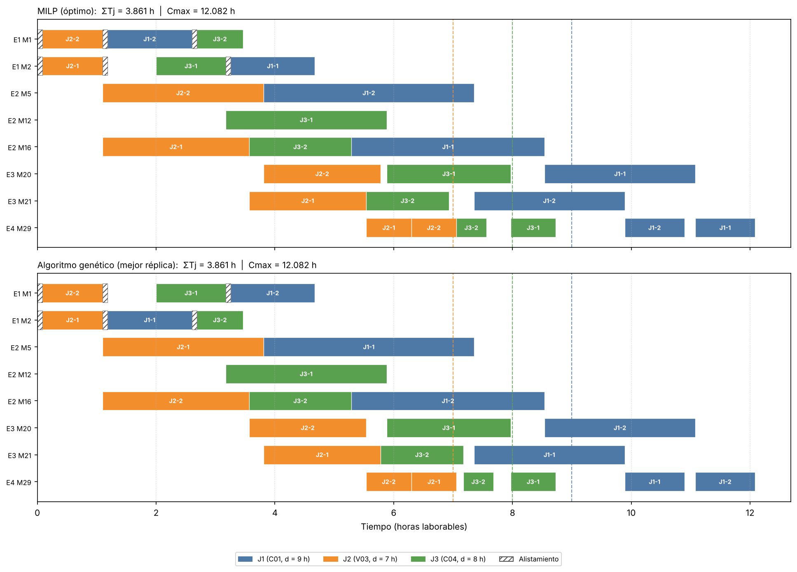
Figura 2. Programación óptima del modelo exacto (arriba) y mejor programación del algoritmo genético (abajo) en la instancia I3
¿Hasta qué tamaño sirve el método exacto? Solo para instancias muy pequeñas. El modelo del documento demostró la optimalidad hasta 6 sublotes y no encontró ninguna programación factible con 12 y 15 sublotes en 10 minutos (las soluciones de I5 y I6 en la Tabla 8 son de la segunda versión, que tampoco pudo demostrar su optimalidad). El algoritmo, en cambio, resolvió cada instancia en menos de 8 segundos y, en las instancias más grandes, superó a la mejor solución del solver: en I6 obtuvo 1,214 h de tardanza frente a 8,077 h. La instancia real, con 100 sublotes y 36 máquinas, implicaría 363.600 variables binarias, muy por encima de lo que el método exacto puede resolver; por eso el caso de estudio se resuelve con el algoritmo genético.
Por último, las instancias muestran el efecto de dividir las órdenes: con cuatro órdenes, la mejor tardanza encontrada pasa de 28,19 h sin dividirlas (I1) a 5,93 h con dos sublotes por orden (I4) y 1,21 h con tres sublotes por orden (I5); con cinco órdenes, la mejor tardanza encontrada pasa de 34,37 h sin dividirlas (I2) a 1,21 h con tres sublotes por orden (I6).
    - Número de sublotes y calibración del algoritmo
Numero de sublotes
El número de sublotes $\overline{B}$ define en cuantas partes se divide cada orden, la Tabla 9 presenta su efecto para cada regla de despacho. A partir de ahí se puede deducir que, sin división todos los trabajos resultan tardíos, mientras que a medida que el trabajo se divide y reparte entre las maquinas, la tardanza se ve disminuida.
Tabla 9. Tardanza total y órdenes tardías de las reglas de despacho según el número de sublotes $\overline{B}$ por orden
 | REGLAS DE DESPACHO
 | FIFO |  | EDD |  | CR |  | SPT
$$\overline{B}$$ | Tardanza  (h) | Orden  Tardía | Tardanza  (h) | Orden  Tardía | Tardanza  (h) | Orden  Tardía | Tardanza  (h) | Orden  Tardía
1 | 7.934 | 10 | 8.032 | 10 | 8.171 | 10 | 8.020 | 10
2 | 3.117 | 10 | 3.416 | 9 | 3.684 | 10 | 3.113 | 9
5 | 604 | 6 | 675 | 8 | 814 | 6 | 992 | 5
10 | 266 | 3 | 99 | 2 | 316 | 3 | 446 | 4
15 | 193 | 2 | 18 | 1 | 224 | 3 | 287 | 3
Con B = 1 cada orden es un lote indivisible: debe terminar completa en una etapa antes de pasar a la siguiente y, en cada etapa, la procesa una sola máquina mientras las demás quedan sin trabajo. Por eso todas las órdenes resultan tardías y la utilización de las máquinas es baja: con FIFO, las máquinas de troquelado están ocupadas el 25 % del tiempo hasta el makespan y las de ensamble el 16 %, frente al 82 % y al 53 % con B = 10, y el makespan pasa de 1.830 h a 564 h. Al dividir las órdenes, sus sublotes se reparten entre las máquinas de cada etapa y avanzan a la etapa siguiente sin esperar al resto del lote.

Se adopta $\overline{B}$=10 como número máximo de sublotes por orden, con sublotes promedio entre 21 y 77 docenas, este límite se establece en concordancia con el mayor número de sublotes por lote evaluado por Gürsoy Yılmaz y Yılmaz (2022), quienes además recomiendan controlar y fijar de antemano el número de sublotes en sistemas de varias etapas, por su efecto significativo en la calidad de las soluciones. Aunque una división mayor puede reducir aún más la tardanza, en la planta cada sublote adicional implica más transferencias entre etapas, más registros y más seguimiento, lo que incrementa la complejidad logística y de control de la producción, por esta razón, no se contemplan dividir un trabajo en más de 10 sublotes. También se evaluó B = 15. Con las reglas de despacho la tardanza sigue bajando (EDD pasa de 99 h a 18 h, Tabla 9), y con el algoritmo genético (10 réplicas, semillas 1201 a 1210) se eliminó la tardanza en las 10 réplicas, frente a 8 de 10 con B = 10, y el makespan promedio bajó de 591,6 h a 558,3 h (5,6 %); la diferencia es significativa (Wilcoxon de una cola, p = 0,001). La mejora tiene un costo: cada orden pasa a tener hasta 15 sublotes, con tamaños promedio entre 14 y 51 docenas, es decir, un 50 % más de sublotes que transferir, registrar y controlar, y el tiempo de cómputo por réplica sube de 6,1 a 9,5 min. Como con B = 10 la mejor programación ya cumple todas las entregas y la ganancia adicional de B = 15 está sobre todo en el makespan, se mantiene B = 10 para la programación propuesta; B = 15 queda como alternativa si la empresa puede manejar un mayor número de sublotes.
Calibración de los parámetros
Los parámetros del algoritmo se calibraron mediante un diseño factorial completo sobre la instancia real (Montgomery, 2017; Ruiz, Maroto y Alcaraz, 2006). Se evaluaron tres factores con tres niveles cada uno, tal como se presentan en la Tabla 10, con 5 réplicas por combinación, para un total de 135 corridas. Los demás parámetros se mantuvieron fijos.
Tabla 10. Factores y niveles del diseño factorial
Factor | Niveles
Tamaño de la población | 50; 100; 150
Probabilidad de cruce (p_{c}) | 0,7; 0,8; 0,9
Probabilidad de mutación (p_{m}) | 0,1; 0,3; 0,5

Todas las corridas tuvieron el mismo esfuerzo de cómputo, para que una población grande no obtuviera ventaja sobre las otras al consumir mayor número de generaciones. Además, las réplicas emplearon la misma semilla en las 27 combinaciones, de modo que las diferencias entre combinaciones se deben a los parámetros y no al azar.
La variable de respuesta fue la tardanza total de la mejor solución de cada corrida y los resultados se presentan mediante análisis ANOVA multifactorial verificando los supuestos de normalidad (Shapiro-Wilk) y homogeneidad de varianzas (Levene). Los resultados se presentan en la Tabla 11.
Tabla 11. ANOVA de la tardanza en el diseño factorial
Fuente | SC | gl | CM | F | Valor p
Población | 12.509,2 | 2 | 6.254,6 | 18,80 | <0,001
Prob. de cruce | 2.604,8 | 2 | 1.302,4 | 3,91 | 0,023
Prob. de mutación | 24.596,7 | 2 | 12.298,3 | 36,96 | <0,001
Población x Prob. de cruce | 1.859,7 | 4 | 464,9 | 1,40 | 0,239
Población x Prob mutación | 5.475,5 | 4 | 1.368,9 | 4,11 | 0,004
Prob. cruce x prob. mutación | 1.586,5 | 4 | 396,6 | 1,19 | 0,318
Error | 38.595,7 | 116 | 332,7
Total | 87.228,2 | 134
En la Tabla 11, SC es la suma de cuadrados, es decir, la parte de la variación de la tardanza total que se atribuye a cada fuente; gl son los grados de libertad (el número de niveles menos uno en cada factor y el producto de los de sus factores en cada interacción); CM es el cuadrado medio, CM = SC / gl; F es el cociente entre el CM de la fuente y el CM del error, e indica cuántas veces supera la variación explicada por la fuente a la variación aleatoria; y el valor p es la probabilidad de obtener un F igual o mayor si la fuente no tuviera efecto. Una fuente se considera significativa cuando su valor p es menor que 0,05.

Población, probabilidad de cruce y probabilidad de mutación tienen un efecto significativo sobre la tardanza total, así como la interacción entre población y probabilidad de mutación (0,004). Sin embargo, no se cumplen todos los supuestos del ANOVA, donde los residuos no siguen una distribución normal (Shapiro-Wilk, p=0,014) y las varianzas no son homogéneas entre los niveles de probabilidad de mutación (Levene, p<0,05), por esto, el resultado se confirma con la prueba no paramétrica de Kruskal-Wallis, que identifica como significativos población y probabilidad de mutación. Por otro lado, la probabilidad de cruce resulta significativa en el ANOVA (p = 0,023), pero no en Kruskal-Wallis (p = 0,100), por lo que su efecto se considera débil. La Tabla 12 presenta la mejor combinación.
La mejor combinación resultante es población 150, cruce 0,9 y mutación 0,5. Con la configuración seleccionada se compararon dos criterios de parada, 50 y 100 generaciones sin mejora, con 10 réplicas cada uno, la Tabla 13presenta los resultados del experimento.
Tabla 12. Mejores combinaciones del diseño factorial
Población | p_{c} | p_{m} | $∑T_{j}$ prom. (h) | $∑T_{j}$ desv. (h) | Tardías prom. | C_{max} prom. (h)
150 | 0,9 | 0,5 | 0,3 | 0,6 | 0,2 | 597,3
100 | 0,9 | 0,3 | 2,7 | 6,1 | 0,2 | 600,9
150 | 0,9 | 0,1 | 4,0 | 5,6 | 0,4 | 600,6
150 | 0,9 | 0,3 | 5,8 | 11,3 | 0,4 | 604,4
150 | 0,8 | 0,3 | 7,8 | 17,2 | 0,6 | 609,2

Tabla 13. Criterio de parada.
Generaciones sin mejora | $∑T_{j}$ prom. (h) | Tardías prom. | C_{max} prom. (h) | Generaciones prom. | Tiempo prom (min)
50 | 0,7 | 0,1 | 596,4 | 405 | 3,9
100 | 0,0 | 0,0 | 591,4 | 739 | 7,9

Se adoptan 100 generaciones sin mejora. Con ambos criterios la tardanza es casi nula (0,72 y 0,00 h en promedio), y con 100 el makespan promedio baja de 596,4 a 591,4 h. La mejora es significativa de acuerdo con el objetivo del modelo, que busca minimizar primero la tardanza y luego el makespan.
    - Programación obtenida para el caso de estudio
Con la configuración de los parámetros calibrada, el algoritmo se ejecutó 10 veces sobre la instancia real con las semillas 1201 a 1210, donde 8 de 10 réplicas eliminaron la tardanza. Por su parte, el makespan varió entre 572 y 628,7 h y cada corrida tomó en promedio 7 minutos. La mejor programación obtenida con la semilla 1203, partió de la regla EDD (por si sola y con $\overline{B}$ =10 sublotes consiguió 99 h de tardanza y 681,3 h en makespan) y eliminó la tardanza en la generación 44. La Tabla 14 presenta los tamaños de sublote, iguales en las cuatro etapas y la Tabla 15 los resultados para cada orden.
Tabla 14. Tamaño de los sublotes de la programación propuesta
Orden | S1 | S2 | S3 | S4 | S5 | S6 | S7 | S8 | S9 | S10 | Total
J01 | 34 | 59 | 118 | 48 | 41 | 78 | 58 | 33 | 37 | 74 | 580
J02 | 63 | 108 | 62 | 96 | 64 | 68 | 65 | 25 | 40 | 33 | 624
J03 | 70 | 54 | 76 | 76 | 71 | 22 | 78 | 67 | 78 | 38 | 630
J04 | 95 | 35 | 88 | 94 | 47 | 49 | 38 | 53 | 54 | 107 | 660
J05 | 38 | 46 | 63 | 51 | 23 | 36 | 71 | 35 | 22 | 41 | 426
J06 | 72 | 66 | 65 | 106 | 61 | 60 | 57 | 110 | 54 | 117 | 768
J07 | 15 | 16 | 79 | 29 | 57 | 25 | 22 | 41 | 17 | 35 | 336
J08 | 39 | 38 | 52 | 33 | 69 | 51 | 57 | 47 | 55 | 45 | 486
J09 | 16 | 24 | 21 | 22 | 25 | 17 | 26 | 13 | 23 | 23 | 210
J10 | 47 | 27 | 59 | 61 | 54 | 101 | 34 | 44 | 47 | 48 | 522

Tabla 15. Resultados para cada orden de trabajo.
Orden | Ref | $$Q_{j}$$ | $$d_{j} (h)$$ | $$C_{j} (h)$$ | $$T_{j} (h)$$ | $$E_{j} (h)$$
J01 | 34 | 580 | 504 | 488,0 | 0,0 | 16,0
J02 | 63 | 624 | 462 | 420,3 | 0,0 | 41,7
J03 | 70 | 630 | 388 | 282,4 | 0,0 | 105,6
J04 | 95 | 660 | 458 | 345,3 | 0,0 | 112,7
J05 | 38 | 426 | 500 | 457,8 | 0,0 | 42,2
J06 | 72 | 768 | 611 | 572,0 | 0,0 | 39,0
J07 | 15 | 336 | 338 | 284,8 | 0,0 | 53,2
J08 | 39 | 486 | 492 | 472,4 | 0,0 | 19,6
J09 | 16 | 210 | 365 | 327,5 | 0,0 | 37,5
J10 | 47 | 522 | 580 | 531,8 | 0,0 | 48,2

Ninguna orden termina después de su fecha de entrega. La resume los indicadores globales, la ocupación de cada etapa es su tiempo de procesamiento dividido entre el número de máquinas. Por su parte, troquelado identificado como cuello de botella en la caracterización, tiene la mayor ocupación en un 80,9%. La Figura 3 y las Figuras 4 a 6 presentan el diagrama de Gantt de cada etapa, con el tiempo en horas laborables desde el inicio del horizonte (eje inferior) y las semanas del calendario (eje superior). Cada barra es un sublote, identificado por su orden y su número (por ejemplo, J04-3 es el sublote 3 de la orden J04), y en troquelado los triángulos marcan los alistamientos. La Figura 7 muestra la ruta de la orden J07, la de entrega más temprana: sus 10 sublotes avanzan por las cuatro etapas de forma independiente, cada uno en la máquina que lo termina primero, y la orden termina a las 284,8 h, 53,2 h antes de su fecha de entrega. En la figura, cada etapa ocupa su propio panel, que va desde el primer sublote de J07 que inicia la etapa hasta el último que la termina: troquelado de 72,0 h a 239,2 h, ensamble de 98,8 h a 253,2 h, costura de 132,4 h a 270,4 h y volteado de 151,5 h a 284,8 h. Estos intervalos se superponen, lo que indica que la orden está en varias etapas al mismo tiempo.
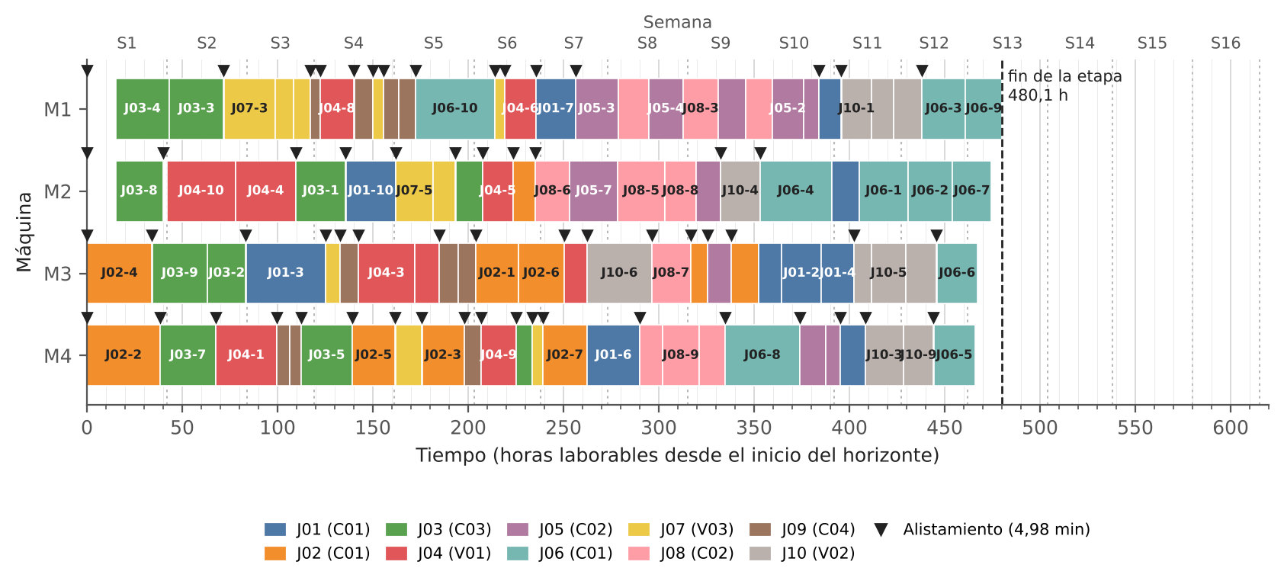
Figura 3. Diagrama de Gantt de la programación propuesta: etapa 1, troquelado
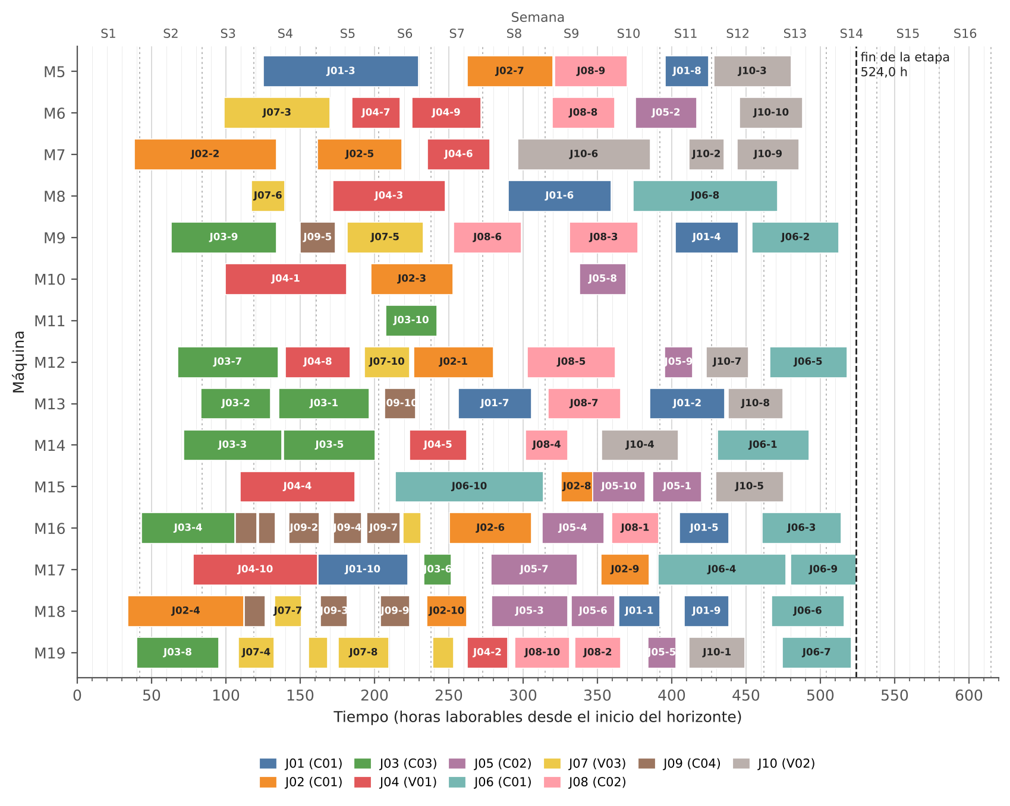
Figura 4. Diagrama de Gantt de la programación propuesta: etapa 2, ensamble
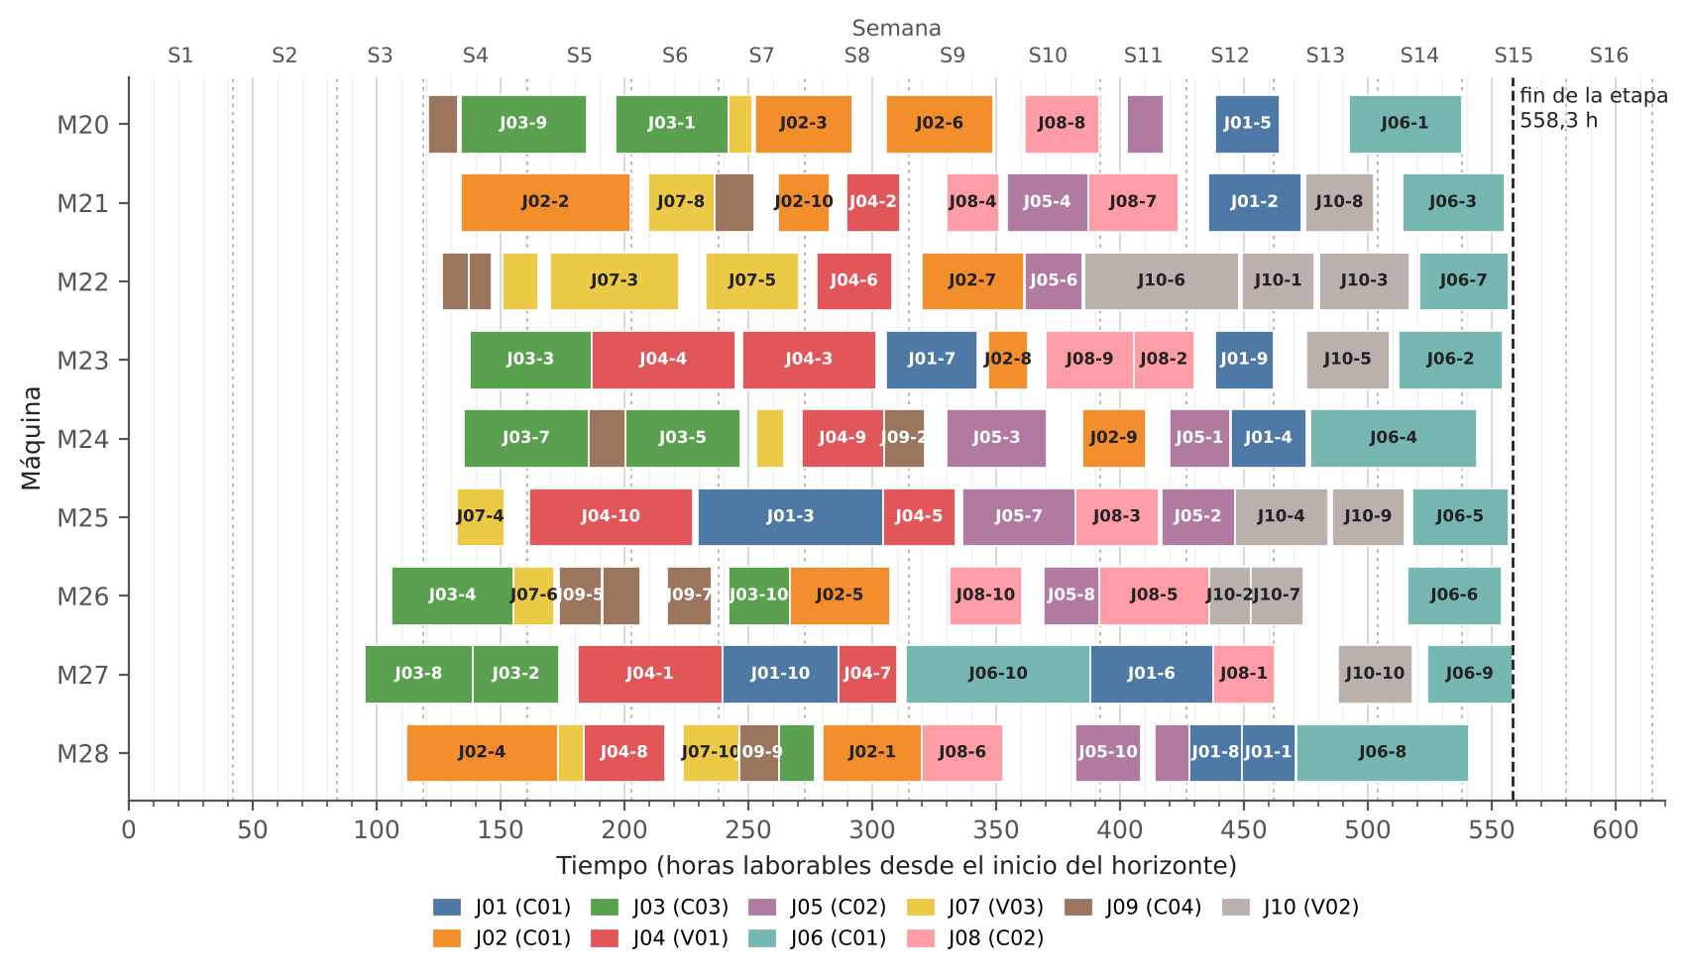
Figura 5. Diagrama de Gantt de la programación propuesta: etapa 3, costura
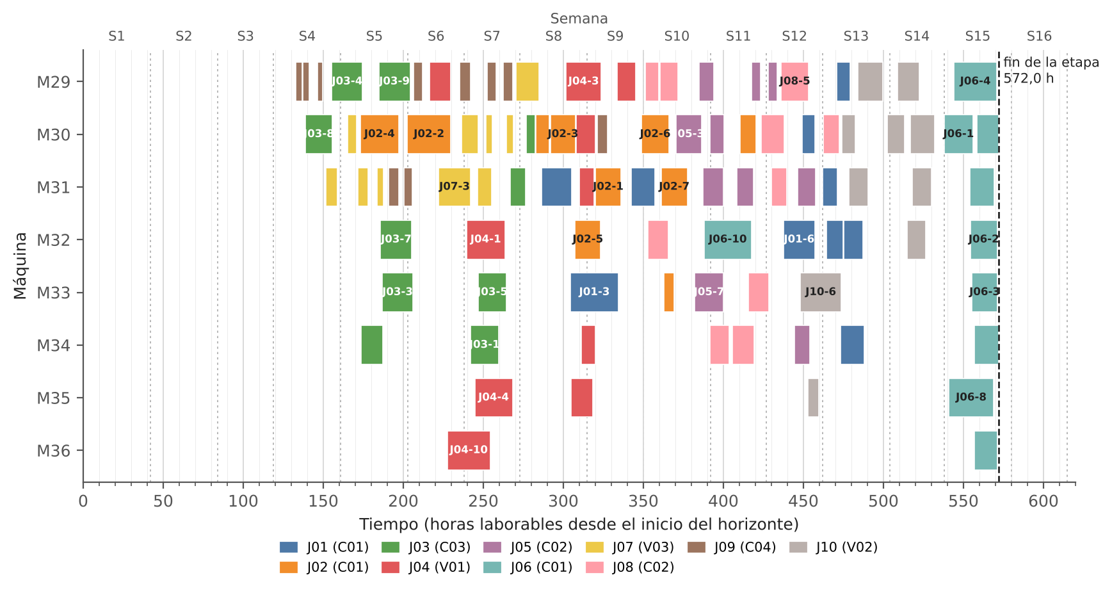
Figura 6. Diagrama de Gantt de la programación propuesta: etapa 4, volteado
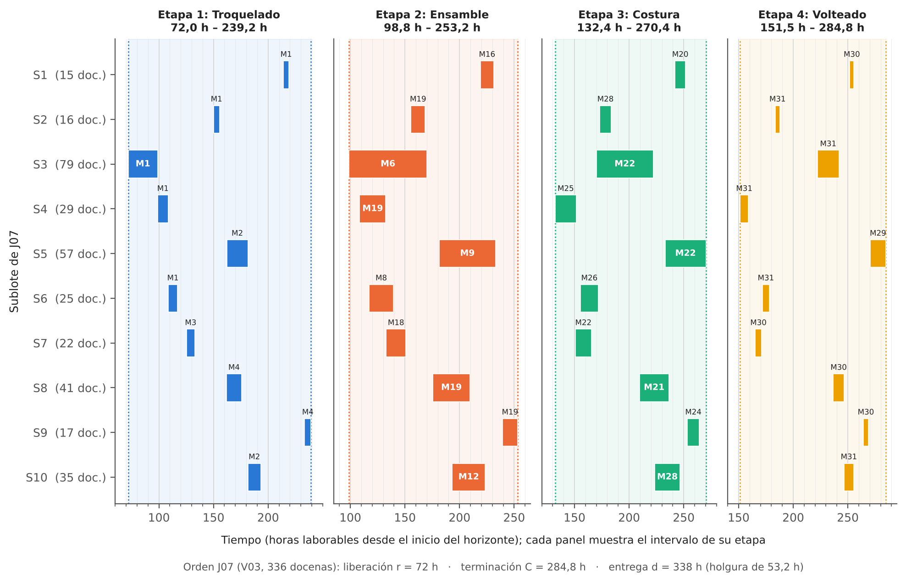
Figura 7. Ruta de la orden J07 por las cuatro etapas: máquina, inicio y fin de cada sublote (un panel por etapa, con el intervalo de tiempo de esa etapa)
Los diagramas de Gantt permiten analizar cómo usa la programación cada recurso. En troquelado, la etapa cuello de botella, las cuatro máquinas trabajan casi sin interrupción desde su primer sublote hasta el último (más del 99 % de ese intervalo) y se reparten la carga de forma equilibrada: cada una procesa entre 21 y 29 sublotes y su ocupación hasta el makespan está entre 79,8 % y 81,4 %. Los 61 cambios de referencia suman 5,1 h de alistamiento, apenas el 0,3 % del tiempo de la etapa. Troquelado termina a las 480,1 h; desde ese momento solo quedan en proceso los últimos sublotes en las etapas siguientes.
En ensamble, la regla ECT favorece las máquinas más rápidas: el grupo M16 a M19 procesa 41 de los 100 sublotes y tiene una ocupación de 64 %, frente a 43 % del grupo más lento (M5 a M11); la máquina M11 procesa un solo sublote (6 % de ocupación). Costura tiene una ocupación de 65 %, repartida entre 55 % y 73 % por máquina. Volteado es la etapa con más holgura (29 %): M29, M30 y M31 procesan 68 de los 100 sublotes, mientras que M35 y M36 procesan 4 y 2. Con esta carga, ensamble y volteado tienen capacidad sobrante: parte de sus puestos podría dedicarse a otras tareas sin afectar el cumplimiento, mientras que cualquier aumento de la demanda recae primero sobre troquelado.
La programación aprovecha la simultaneidad que permiten los sublotes. En promedio hay 19 sublotes en proceso al mismo tiempo (hasta 28 en las 36 máquinas) y 5 órdenes en curso. Una misma orden puede tener sublotes en las cuatro etapas a la vez: J03, por ejemplo, tiene sublotes en al menos dos etapas durante el 83 % de su tiempo de flujo, y J08 y J10 llegan a tener 10 sublotes procesándose al mismo tiempo en distintas máquinas. El efecto se aprecia en la ruta de J07 (Figura 7): sus sublotes suman 710 h de trabajo de máquina, pero la orden se completa en 212,8 h desde que inicia, mientras que como un solo lote, procesado en la máquina más rápida de cada etapa, requeriría 696 h.
Las esperas se concentran antes de troquelado: un sublote espera en promedio 188 h desde la liberación de su orden hasta iniciar el corte, porque todas las órdenes compiten por las cuatro máquinas del cuello de botella. Una vez cortado, el sublote avanza casi sin esperas: el 99 % inicia ensamble en cuanto termina troquelado, el 74 % inicia costura sin esperar (espera promedio de 7,1 h) y todos inician volteado de inmediato. Por eso la secuencia de troquelado es la decisión que más influye en la terminación de las órdenes, y el algoritmo la usa para adelantar las órdenes con entrega cercana: J07 y J09 inician troquelado prácticamente en su liberación (72 h y 99,6 h), mientras que J06 y J10, con más holgura, inician a las 172,4 h y 262,4 h.
Mejora frente a la solución inicial EDD. La regla EDD es una buena referencia para la tardanza: por sí sola, con B = 10, deja 2 órdenes tardías y 99,0 h de tardanza total, con un makespan de 681,3 h. Para medir cuánto mejora el algoritmo genético esa solución, se compararon las 10 réplicas finales, cuya población inicial incluye el cromosoma de EDD, con otras 10 réplicas con las mismas semillas y una población inicial solo aleatoria. La Figura 8 muestra la mejor tardanza total de cada réplica en cada generación.
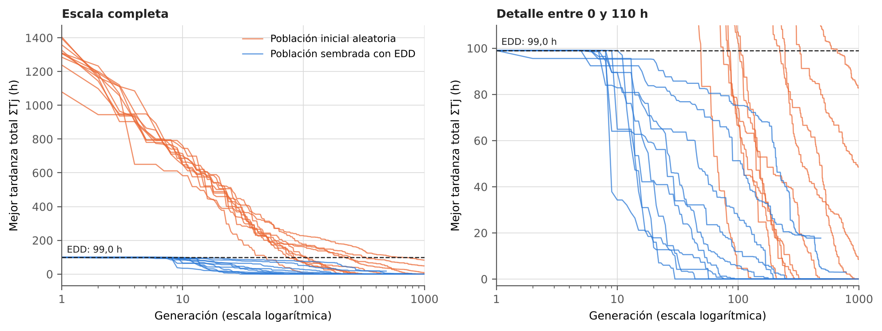
Figura 8. Convergencia del algoritmo genético: mejor tardanza total por generación con la población sembrada con EDD y con población inicial aleatoria (10 réplicas cada una)
Partiendo de EDD, el algoritmo eliminó la tardanza en 8 de las 10 réplicas y en las otras dos dejó una sola orden tardía (17,7 h y 3,0 h). En promedio redujo la tardanza total de 99,0 h a 2,1 h (98 %) y el makespan de 681,3 h a 591,6 h (13 %), y la mejor réplica lo llevó a 572,0 h (16 %). La tardanza llegó a cero en la generación 89 (mediana; entre la 30 y la 249): la mayor parte de la mejora se logra en las primeras generaciones y el resto de la búsqueda reduce el makespan.
Sin la solución EDD, la mejor solución de la población inicial tenía entre 1.079 h y 1.404 h de tardanza, unas trece veces más que EDD; aun así, el algoritmo superó a EDD en las 10 réplicas: eliminó la tardanza en 7 de ellas, con una tardanza promedio de 14,0 h y un makespan promedio de 590,8 h. La diferencia entre partir o no de EDD no es significativa en el resultado final (Wilcoxon de una cola, p = 0,12), pero sí en la velocidad: sin EDD la tardanza llega a cero en la generación 293 (mediana), unas tres veces más tarde, y la peor réplica termina con 82,8 h de tardanza, frente a 17,7 h con EDD. En consecuencia, la mejora sobre la regla EDD se debe al algoritmo genético; la solución EDD le da un buen punto de partida que acelera la convergencia y reduce la variabilidad de la tardanza entre réplicas.

Evaluación del modelo propuesto frente al sistema actual
Esta fase da cumplimiento al tercer objetivo específico: evaluar la calidad de las soluciones del modelo propuesto mediante indicadores de desempeño, comparándolas con el sistema de programación actual de la empresa. Para ello se representa el sistema actual, se evalúa frente a su desempeño histórico y se compara con el algoritmo genético propuesto.
    - Representación del sistema actual
Se conoce que la programación actual se rige por la regla de despacho FIFO, donde los trabajos se atienden de acuerdo con en el orden de llegada esto ha traído como consecuencia que se incumpla en la entrega de los trabajos pactados, según los registros cerca de un 45% de las ordenes se entregan después de las fechas patadas. Al tratarse de una programación meramente empírica no existen registros de seguimientos de las órdenes a través de las líneas de trabajo ni la división de sublotes de dichas ordenes, ante esta situación se construye un modelo que permita representar su estado actual a partir de la información disponible.
El sistema actual se representa con la regla FIFO. En troquelado las ordenes se atienden por orden de liberación y en cada etapa siguiente, los sublotes se atienden en el orden en que llegan de la etapa anterior. Cada orden se divide en B partes iguales y cada parte se asigna a la máquina que la termina más temprano. Tanto en el modelo propuesto como la representación del sistema actual utiliza el mismo decodificador, los mismos tiempos estándar y los mismos tiempos de alisamiento por lo que la comparación solo refleja la forma de programar.
    - Indicadores de desempeño
La evaluación del modelo se realiza por medio de la comparación de indicadores de desempeño, donde el porcentaje de ordenes tardías se compara con el 45% histórico, y se utiliza la tardanza total como la función objetivo a minimizar en el modelo, los demás indicadores permiten analizar que se gana y que se cede con la programación propuesta.
Tabla 16. Indicadores de desempeño.
Indicador | Definición | Unidad
Órdenes tardías | $100∙\frac{1}{n}\sum{δ_{j},}con δ_{j}=1 si T_{j}>0$ | %
Tardanza total | $\sum_{j}{T_{j}}=\sum_{j}{max⁡(0,C_{j}-d_{j})}$ | h
Tardanza máxima | $$T_{max}=\max_{j}T_{j}$$ | h
Adelanto Total | $\sum_{j}{E_{j}}=\sum_{j}{max⁡(0,d_{j}-C_{j})}$ | h
Makespan | $$C_{max}=\max_{j}C_{j}$$ | h
Tiempo de flujo medio | $\frac{1}{n}\sum_{j}{(C_{j}-r_{j})}$ | h
Ocupación de cada etapa | $$Tiempo de proceso/(maquinas×makespan)$$ | %
Alistamiento troquelado | $$Número de cambios de referencia en troquelado$$

    - Diseño de la comparación
El sistema actual es determinista: con los mismos datos siempre produce la misma programación. El algoritmo genético por otra parte con los parámetros calibrados en la fase 2, es aleatorio, por lo que el caso de estudio se ejecutó 30 veces con semillas de (3001 a 3030) y con $\overline{B}$= 10 y otras 30 con $\overline{B}$= 6, como se representa el sistema actual, para separar el efecto de optimizar del efecto de dividir más. Para cada indicador se reportan la media, el intervalo de confianza del 95%, el mínimo y el máximo de las réplicas y el cambio porcentual frente al sistema actual.
La diferencia se evaluó con la prueba de rangos con signo de Wilcoxon de una muestra (Wilcoxon, 1945), que compara la mediana de las réplicas con el valor del sistema actual sin suponer normalidad.
La sensibilidad se analizó en dos frentes, con 10 réplicas por caso (semillas 3001 a 3010): el número de partes del sistema actual (B=5, 6 y 7) y cuatro escenarios de mayor exigencia: fechas de entrega 10% y 20% más ajustadas y demanda 10% y 20% mayor.
    - Resultados en el escenario base
En la Tabla 17 se compara el sistema actual con B=6 frente al algoritmo genético con $\overline{B}$=10. En 26 de las 30 replicas el algoritmo genético entrego todas las ordenes en el tiempo pactado, en promedio el porcentaje de ordenes tardías bajo del 40% a 1.3% y la tardanza total de 393,8 h a 1.5 h lo que representa una mejora significativa del 99,6 %.
También se encontró mejoras en el makespan que presento un 4,1% de reducción, así como una reducción en el tiempo de flujo medio 7,7%, y el adelanto total se redujo en 14,5%, con esto se evidencia que las ordenes se terminan más cerca de su fecha de entrega.
Tabla 17. Sistema actual frente a algoritmo genético tras 30 replicas
Indicador | Sistema  actual | AG media ± IC 95% | AG: min - máx | Cambio | Valor p
% de ordenes tardías | 40,0 | 1,3 ± 1,3 | 0,0 – 10,0 | -96,7% | <0,0001
Tardanza (h) | 393,8 | 1,5 ± 1,9 | 0,0 – 22,9 | -99,6% | <0,0001
Tardanza máxima | 150,9 | 1,5 ± 1,9 | 0,0 – 22,9 | -99,0% | <0,0001
Adelanto total (h) | 603,3 | 515,7 ± 36,2 | 297,1 – 735,6 | -14,5% | <0,0001
Makespan $C_{max}$ (h) | 617,1 | 591,6 ± 5,7 | 562,1 – 633,9 | -4,1% | <0,0001
Tiempo flujo medio (h) | 394,3 | 363,9 ± 3,6 | 341,8 – 385,6 | -7,7% | <0,0001
Ocupación troquelado (%) | 75,0 | 78,2 ± 0,7 | 73,0 – 82,3 | +4,4% | <0,0001
Ocupación ensamble (%) | 48,0 | 50,4 ± 0,5 | 46,9 – 53,1 | +5,0% | <0,0001
Ocupación costura (%) | 60,2 | 62,8 ± 0,6 | 58,6 – 66,1 | +4,4% | <0,0001
Ocupación volteado (%) | 26,7 | 27,9 ± 0,3 | 26,0 – 29,3 | +4,4% | <0,0001
Alistamiento troquelado | 36,0 | 57,3 ± 3,2 | 42,0 – 78,0 | +59,1% | <0,0001

La comparación de la ocupación debe leerse con cuidado. La ocupación de una etapa es su tiempo de proceso dividido entre el tiempo disponible de sus máquinas hasta el makespan. Como ambos sistemas procesan las mismas órdenes con los mismos tiempos estándar, el tiempo de proceso de troquelado, costura y volteado es el mismo (1.850,3 h, 3.342,6 h y 1.317,7 h), y su ocupación aumenta un 4,4 % solo porque el algoritmo termina el mismo trabajo en un makespan 4,1 % menor. No se trata de una carga adicional: mientras haya trabajo pendiente, ambos sistemas programan las máquinas disponibles, y lo que cambia con el algoritmo es el orden en que se atienden los sublotes. En ensamble la ocupación aumenta un poco más (5,0 %) porque, además de terminar antes, su tiempo de proceso sube de 4.441,3 h a 4.468,1 h en promedio (0,6 %): como sus máquinas no son idénticas, el decodificador asigna algunos sublotes a máquinas más lentas cuando estas los terminan antes que las rápidas, que están ocupadas.
Lo que sí aumenta es el número de alistamientos en troquelado: para adelantar las órdenes con entrega cercana, el algoritmo intercala más referencias en las máquinas, y los cambios pasan de 36 a 57,3 en promedio, es decir, de 3,0 h a 4,8 h de alistamiento. Son 1,8 h más en todo el horizonte, el 0,1 % del tiempo de proceso de la etapa, un costo pequeño frente a la reducción de la tardanza. En cuanto a las demás máquinas, con ambos sistemas ensamble, costura y volteado conservan una holgura importante: su ocupación es de alrededor de 50 %, 63 % y 28 % con el algoritmo, frente a 78 % en troquelado, que sigue siendo la etapa que limita el sistema.
    - Descomposición de la mejora
A continuación, se resume la descomposición de la mejora paso a paso y se muestran los resultados partiendo de la situación actual, la mejor regla de despacho (EDD) con sublotes actuales e incrementando la división de sublotes a 10, y finalmente se incorpora el algoritmo genético tanto con la división original, así como con 10 sublotes.
Tabla 18. Descomposición de la mejora
Paso | Sublotes | Órdenes tardías | $\sum{T_{j}}$ (h) | $C_{max}$ (h)
Sistema actual: FIFO por etapa | B=6 | 40,0% | 393,8 | 617,1
Cambiar solo la regla de prioridad (EDD) | B=6 | 60,0% | 386,9 | 778,2
Dividir más con una regla simple (EDD) | $\overline{B}$=10 | 20,0% | 99,0 | 681,3
Optimizar con la misma división (AG) | B=6 | 21,3% | 91,8 | 681,9
Dividir más y optimizar | $\overline{B}$=10 | 1,3% | 1,5 | 591,6

De acuerdo con la Tabla 18 se puede afirmar que cambiar únicamente la regla de prioridad (EDD) conservando la división de sublotes en 6, no solo no mejora el desempeño, sino que lo empeora, pasando de un 40% de ordenes tardías a un 60% y la suma de la tardanza total casi no cambia (386,9 h frente a 393,8).
Dividir más los lotes con una regla de despacho simple (EDD con B= 10) reduce los trabajos tardíos en un 20% así como la tardanza total. Pasando de 393,8 h a 99 h, lo que evidencia que la división en sublotes es el principal motor en la mejora.
Por su parte el algoritmo genético aporta un beneficio considerable al reducir las ordenes tardías pasando de un 40% a un 21,3%. y una reducción en la tardanza total de 91,8 h frente a las 393,8 del estado actual con 6 sublotes.
Finalmente combinar ambas decisiones tanto el uso del algoritmo genético, así como el uso de 10 sublotes mejora considerablemente la programación permitiendo pasar de un 40% de órdenes tardías a solo un 1,3% con una tardanza total de 1'5 h frente a las 393'8 h de la situación actual.
    - Análisis de sensibilidad
En la Tabla 19 se resume la comparación con B= 5, 6 y 7 sublotes del sistema actual. Su porcentaje de ordenes tardías varía entre 40% y 70%, mientras que el algoritmo genético con $\overline{B}$= 10 se mantiene en 1.3%. El modelo propuesto no depende del número de partes elegido para representar el sistema actual ya que con la misma división del sistema actual el algoritmo reduce la tardanza para todos los casos.
Tabla 19. Sensibilidad al número de partes del sistema actual.
B | Actual |  | AG con B |  | AG con $\overline{B}$=10
B | Tardanza  (h) | Órdenes  Tardías | Tardanza  (h) | Órdenes  Tardías | Tardanza  (h) | Órdenes  Tardías
5 | 548,0 | 70% | 407,8 | 46% | 1,5 | 1%
6 | 393,8 | 40% | 91,8 | 21% | 1,5 | 1%
7 | 345,7 | 40% | 37,7 | 10% | 1,5 | 1%

La Tabla 20 representa los escenarios de mayor exigencia, que se construyen modificando los datos del caso de estudio. En los escenarios de fechas de entrega más ajustadas, la ventana de tiempo de cada orden (d_{j} – r_{j}) se reduce un 10 % o un 20 % sin cambiar su liberación, de modo que la entrega se adelanta; por ejemplo, la ventana de J07 pasa de 266 h a 239,4 h y a 212,8 h, y su fecha de entrega, de la hora 338 a la 311,4 y a la 284,8. En los escenarios de mayor demanda, la cantidad de cada orden aumenta un 10 % o un 20 % con las mismas fechas, lo que eleva la carga de troquelado de 75,7 % a cerca de 83 % y 91 % del horizonte. Con fechas más ajustadas o una mayor demanda, el algoritmo ya no logra evitar toda la tardanza, pero logra reducirla entre un 73% y 92% frente al sistema actual, con diferencias significativas (Wilcoxon, p<= 0,0020). El valor p de 0,002 es el menor posible con 10 réplicas en una prueba de dos colas.
Tabla 20. Escenarios de exigencia | Sistema actual frente al algoritmo genético.
Escenario | Sistema actual |  | AG (media) |  | Reducción tardanza | Valor p
Escenario | Tardanza  (h) | Orden  Tardía | Tardanza  (h) | Orden  Tardía | Reducción tardanza | Valor p
Caso de estudio | 393,8 | 40% | 1,5 | 1% | 99,6% | <0,0001
Fechas de entrega 10% ajustadas | 592,2 | 70% | 74,2 | 19% | 87,5% | 0,002
Fechas de entrega 20% ajustadas | 868,3 | 80% | 232,3 | 48% | 73,2% | 0,002
Demanda 10% mayor | 661,7 | 70% | 55,0 | 16% | 91,7% | 0,002
Demanda 20% mayor | 1018,0 | 70% | 214,1 | 32% | 79,0% | 0,002

    - Síntesis de resultados
Frente al sistema de programación actual, el modelo propuesto reduce la tardanza total en 99,6% en las instancias reales del ´problema y entre un 73% y 92% en los escenarios de mayor exigencia. La interpretación de estos resultados, sus limitaciones y sus implicaciones para se presentan en el capítulo de análisis de resultados.

Análisis de resultados
En este capítulo se interpretan los resultados de las fases del desarrollo metodológico y se explica porque la programación propuesta mejora el cumplimiento de las entregas y se analizan los hallazgos. En la primera fase se describió un Flow Shop hibrido de 4 etapas con 4, 15, 9 y 8 máquinas, identificando maquinas paralelas idénticas y maquinas paralelas no relacionadas, así como alistamientos dependientes de la secuencia en troquelado. El análisis de carga identifico a troquelado como la etapa más exigida 76% de ocupación en el horizonte.
Por su parte el modelo matemático represento correctamente el sistema y la calibración mostró que el tamaño de la población y la probabilidad de mutación influyen de forma significativa en la calidad de las soluciones. Con los parámetros calibrados, 8 de 10 réplicas eliminaron la tardanza del caso de estudio frente a 99 h de la mejor regla de despacho.
La representación del modelo actual que arrojaba un 40% de incumplimiento frente a las fechas de entrega se redujo a 1,3% gracias al modelo propuesto, con una reducción de la tardanza total de 99,6%, mejorando además el makespan y el tiempo de flujo.
La Tabla 21 Resume los resultados del sistema actual con la programación propuesta, donde el sistema actual atiende las ordenes por orden de llegada, sin considerar su fecha de entrega: J01 termina a las 235,5 h, 268,5 horas antes de lo necesario, mientras que J07 que debe entregar a las 338 h, apenas empieza troquelado a las 316,7 h y J09 que debe entregar a las 365 h empieza troquelado mucho más allá de este tiempo en 385,5 h por lo que es imposible cumplir con la entrega en la fecha pactada por lo que el problema del sistema actual no es la falta de capacidad, si no la prioridad con la que se atienden las ordenes de trabajo.
Tabla 21. Terminación y tardanza por orden | Sistema actual frente programación propuesta.
Orden | $$r_{j}$$ | $$d_{j}$$ | Sistema actual |  |  |  | Programación propuesta
Orden | $$r_{j}$$ | $$d_{j}$$ | Inicio Troq | $$C_{j}$$ | $$T_{j}$$ |  | $$C_{j}$$ | $$d_{j}-C_{j}$$
J01 | 0 | 504 | 0,1 | 235,5 | 0,0 |  | 488,0 | 16,0
J02 | 0 | 462 | 34,5 | 290,0 | 0,0 |  | 420,3 | 41,7
J03 | 15 | 388 | 105,5 | 369,3 | 0,0 |  | 282,4 | 105,6
J04 | 42 | 458 | 147,5 | 441,8 | 0,0 |  | 345,3 | 112,7
J05 | 57 | 500 | 220,8 | 413,0 | 0,0 |  | 457,8 | 42,2
J06 | 57 | 611 | 246,8 | 569,9 | 0,0 |  | 572,0 | 39,0
J07 | 72 | 338 | 316,7 | 461,4 | 123,4 |  | 284,8 | 53,2
J08 | 84 | 492 | 354,7 | 574,3 | 82,3 |  | 472,4 | 19,6
J09 | 99 | 365 | 385,5 | 515,9 | 150,9 |  | 327,5 | 37,5
J10 | 119 | 580 | 412,9 | 617,1 | 37,1 |  | 531,8 | 48,2

La programación propuesta, adelanta las ordenes con entregas cercanas y retrasa las que tienen holgura, de esta forma todas las ordenes terminan a tiempo, con márgenes entre 16 h (J01) y 112,7 h (J04) además de la priorización de acuerdo con las fechas de entrega se le suma el efecto de los sublotes ya que, al dividir cada orden, sus partes avanzan a la etapa siguiente sin esperar a que termine la orden completa y se reparten entre las maquinas paralelas. En la tabla 15 sobre la descomposición de la mejora se confirma que ninguno de los mecanismos logra reducir los trabajos tardíos. Dividir con una simple regla de despacho deja 99 h de tardanza y optimizar sin realizar una correcta división de sublotes deja 91,8 h y ninguno de los dos mecanismos logra eliminar la tardanza por separado.
El modelo propuesto intercala más referencias en troquelado aumentando los tiempos de alistamiento cerca de 1,8 h y la ocupación de troquelado pasa de75 % a 78,2 %, un precio bajo si se compara con el tiempo que se reduce de la tardanza, pero recae en la etapa con más carga.
El algoritmo genético con B = 6 demuestra que con la misma subdivisión de lotes que en el sistema actual reduce la tardanza, pero alarga el makespan pasando de 617,1 h a 681,9 h, esto se explica porque el modelo retrasa las ordenes con holgura para entregar a tiempo las urgentes, sin embargo, con 10 sublotes por orden se mejoran ambos indicadores.
La ventaja que ofrece el modelo propuesto no depende del número de partes que asume el estado actual, con B = 6 el sistema actual tiene un 40% de órdenes tardías mientras que el algoritmo genético logra reducir esa cifra a 1,3 %. Por su parte, en los escenarios simulados de mayor exigencia (fechas de entrega más ajustadas, demanda mayor) el algoritmo ya no evita toda la tardanza, aunque si la reduce entre un 73 % y 92 %.
En síntesis, los resultados muestran que el modelo propuesto resuelve de manera eficiente un problema de alta complejidad combinatoria. Programar la producción implica decidir de forma simultánea el tamaño de los sublotes de cada orden, su secuencia en cada etapa y la máquina que procesa cada uno. Con 10 órdenes de trabajos divididas en 10 sublotes se programan 100 sublotes en cuatro etapas distribuidas en 36 máquinas, con alistamientos que dependen de la secuencia para la etapa de troquelado el algoritmo genético demostró ser mucho más eficiente a la hora de encontrar buenas soluciones frente a las heurísticas tradicionales y permitió reducir la tardanza.
Los resultados también muestran el efecto que tiene la forma de programar sobre el cumplimiento de las entregas, con los mismos recursos, las mismas órdenes y tiempos de procesamiento, el porcentaje de ordenes tardías paso de 40% a cero con el modelo final, de modo que buena parte del incumplimiento observado se explica por las decisiones de programación y no por la capacidad instalada. En un entorno de fabricación bajo pedido, donde cada orden tardía puede implicar penalizaciones y la pérdida de clientes, esta diferencia evidencia la importancia de abordar la programación de la producción con métodos de optimización y no solo reglas empíricas.

